Единые нормы и расценки на строительные, монтажные
и ремонтно-строительные работы (ЕНиР).
Сборник Е28 "Монтаж подъемно-транспортного оборудования".
Выпуск 2 "Оборудование прерывного действия"
(утв. постановлением Госстроя СССР, Госкомтруда СССР,
Секретариата ВЦСПС от 5 декабря 1986 г. N 43/512/29-50)

Вводная часть
Глава 1. Монтаж кранов мостовых электрических
ﾧ Е28-2-1. Монтаж кранов мостовых электрических общего
назначения, специальных, металлургических
ﾧ Е28-2-2. Монтаж кранов мостовых гидротехнических
ﾧ Е28-2-3. Монтаж тельферного крана
ﾧ Е28-2-4. Установка токоприемников, троллеедержателей и
оградительных сеток
ﾧ Е28-2-5. Монтаж кранов мостовых электрических кругового
действия
Глава 2. Монтаж и демонтаж кранов козловых, полукозловых и
гидротехнических
ﾧ Е28-2-6. Монтаж кранов козловых и полукозловых общего
назначения
ﾧ Е28-2-7. Монтаж кранов козловых самомонтирующихся
ﾧ Е28-2-8. Демонтаж кранов козловых общего назначения
ﾧ Е28-2-9. Демонтаж кранов козловых самомонтирующихся
ﾧ Е28-2-10. Монтаж кранов козловых гидротехнических
ﾧ Е28-2-11. Монтаж кранов портальных
Глава 3. Монтаж и демонтаж кранов портальных
ﾧ Е28-2-12. Демонтаж кранов портальных
Глава 4. Монтаж и демонтаж кранов башенных
ﾧ Е28-2-13. Монтаж кранов башенных
ﾧ Е28-2-14. Демонтаж кранов башенных
ﾧ Е28-2-15. Наращивание башни ранее смонтированных кранов
ﾧ Е28-2-16. Подъем кранов башенных с одной отметки на другую
(переподъем крана)
ﾧ Е28-2-17. Разворот кранов башенных на 90°
ﾧ Е28-2-18. Монтаж кранов башенно-стреловых типа СКР
Глава 5. Монтаж кранов-перегружателей
ﾧ Е28-2-19. Монтаж кранов-перегружателей
Глава 6. Монтаж кранов консольных
ﾧ Е28-2-20. Монтаж крана велосипедного
ﾧ Е28-2-21. Монтаж кранов консольных
Глава 7. Разные работы
ﾧ Е28-2-22. Установка рельсовых захватов
ﾧ Е28-2-23. Установка лестниц, площадок и ограждений
ﾧ Е28-2-24. Монтаж вспомогательных приспособлений
ﾧ Е28-2-25. Установка мелких механизмов и приборов
ﾧ Е28-2-26. Технический осмотр и смазка всех узлов крана
ﾧ Е28-2-27. Испытание кранов
ﾧ Е28-2-28. Демонтаж рельсовых захватов
ﾧ Е28-2-29. Демонтаж лестниц, площадок, ограждений
ﾧ Е28-2-30. Газовая резка и прихватка сваркой при монтаже и
демонтаже кранов

Вводная часть

1. Настоящий выпуск содержит нормы и расценки на монтаж и демонтаж кранов мостовых, козловых, портальных, консольных, башенных, башенно-стреловых и перегружателей.
2. Нормами и расценками настоящего сборника предусмотрено производство работ с соблюдением требований инструкции ВСН 413-80 ММСС СССР "Монтаж подъемно-транспортного оборудования", а также требований Госгортехнадзора.
3. Качество работ, выполняемых рабочими, должно удовлетворять требованиям действующих технических условий на производство и приемку работ.
Рабочие должны знать и выполнять все требования, предусмотренные указанными документами, обеспечивающими требуемое качество работ.
Работы должны производиться в соответствии с требованиями СНиП III-4-80 "Техника безопасности в строительстве".
4. Тарификация работ произведена в соответствии с ЕТКС, вып.3, разд. "Строительные, монтажные и ремонтно-строительные работы", утвержденного 17 июля 1985 г. и вып.2, разд. "Сварочные работы", утвержденного 16 января 1985 г.
5. Нормами настоящего выпуска учтены и отдельной оплате не подлежат следующие работы:
ознакомление с чертежами;
переходы исполнителей, связанные с подготовкой и завершением работ, организацией работы и рабочего места, а также перемещение оборудования и материалов в пределах рабочей зоны на расстояние до 100 м;
комплектование узлов и деталей оборудования;
распаковка и расконсервация (консервация и упаковка) узлов и деталей оборудования (без вскрытия и разборки узлов механизмов), смазка тросов;
установка и снятие такелажных средств (талей, домкратов), выкладка и разборка шпальных клеток;
установка и снятие стыковочных приспособлений и деталей;
строповка, перестроповка и расстроповка узлов и деталей оборудования при их монтаже и демонтаже;
проверка геометрических размеров монтируемого оборудования;
перестановка подмостей и лестниц высотой до 5 м;
очистка от ржавчины, мелкая правка конструкций ранее демонтированных кранов в пределах допусков;
обслуживание лебедок;
участие в перегонах (перемещениях) монтажных кранов в пределах рабочей зоны.
6. Нормами и расценками выпуска не предусмотрены, кроме случаев, оговоренных в составах работ:
электромонтажные работы;
установка, снятие и передвижка подъемных мачт канатных подъемников, монтажных шевров и их оснастка;
изготовление подмостей и специальной оснастки;
работа машинистов кранов, участвующих в монтаже или демонтаже;
сдача оборудования представителям Госгортехнадзора;
исправление дефектов в оборудовании, допущенных заводом-изготовителем, а также возникших при неправильной транспортировке, перегрузке и хранении.
7. Нормы настоящего выпуска рассчитаны на выполнение работ по монтажу и демонтажу тяжеловесных узлов и деталей оборудования с применением передвижных кранов соответствующей грузоподъемности, кроме случаев, оговоренных в параграфах.
При производстве работ с применением электрических лебедок Н.вр. и Расц., умножать на 1,25 (ВЧ-1).
8. Нормами выпуска предусмотрен монтаж стальных конструкций кранов, прошедших контрольную сборку, поставляемых заводами-изготовителями отдельными отправочными марками, масса и габариты которых определяются из условий их транспортировки железнодорожным транспортом.
9. Нормами предусмотрено крепление узлов металлоконструкций на чистых болтах. При креплении узлов металлоконструкций на высокопрочных болтах, дополнительно оплачиваются все работы, связанные с их установкой.
10. Нормы настоящего выпуска рассчитаны на выполнение работ по монтажу кранов на высоте до 10 м от уровня опорной площадки, на которой ведутся работы, или от земли.
Н.вр. и расц. умножать на коэффициент при выполнении работ на высоте, м: св.10 до 25 - на 1,1 (ВЧ-2); св.25 до 40 - на 1,15 (ВЧ-3); св.40 до 70 - на 1,3 (ВЧ-4); св.70 - на 1,5 (ВЧ-5).
11. В ряде параграфов настоящего выпуска нормы времени и расценки построены на спаренный измеритель (спаренные нормы). Нормы эти связаны функциональной зависимостью и не могут применяться в отрыве друг от друга.
Ниже приводится пример применения спаренных норм.
Определить нормы на монтаже моста мостового крана массой 75 т, поступившего с завода-изготовителя на монтажную площадку из двух полумостов.
Н.вр. учитывающая количество собранных мостов по § Е28-2-1, п.5 136 х 1 = 136 чел.-ч;
Н.вр. учитывающая массу моста крана, по § Е28-2-1 п.6 1,7 х 75 = = 127,5 чел.-ч.
Общая Н.вр. на монтаж моста крана будет равна: 136 + 127,5 = 263,5 чел.-ч.
12. Нормами выпуска предусмотрено выполнение работ рабочими следующих профессий:
монтажники подъемно-транспортного оборудования прерывного действия;
электросварщики ручной сварки, которые для краткости соответственно именуются "монтажники" и "электросварщики".

Глава 1. Монтаж кранов мостовых электрических

§ Е28-2-1. Монтаж кранов мостовых электрических
общего назначения, специальных, металлургических

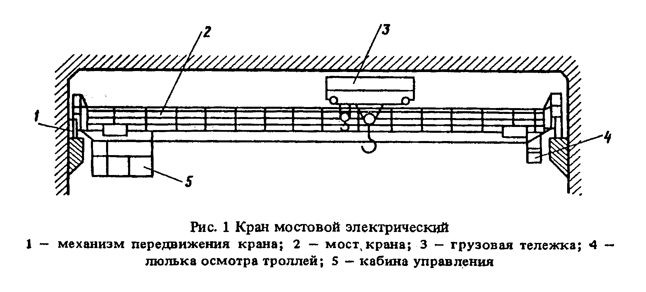

"Рис.1. Кран мостовой электрический"

Нормы времени и расценки на измерители, указанные в таблице

┌─────────────────────────────┬──────────┬─────────┬───────┬───────┬────┐
│Наименование и состав работ │Состав │Измерите-│ Н.вр. │ Расц. │ N │
│ │звена мон-│ли │ │ │ │
│ │тажников │ │ │ │ │
├─────────────────────────────┼──────────┼─────────┼───────┼───────┼────┤
│Установка балансирных тележек│ │ │ │ │ │
│на подкрановый путь │ │ │ │ │ │
│ │ │ │ │ │ │
│1. Установка тележек на под-│5 разр.- 1│1 тележка│ 2,4 │1-86 │ 1 │
│крановый путь с временным│4 " - 1│ │ │ │ │
│раскреплением. │3 " - 2│1 т │ 0,9 │0-69,8 │ 2 │
│2. Выверка тележек и оконча- │ │ │ │ │ │
│тельное крепление │ │ │ │ │ │
├─────────────────────────────┼──────────┼─────────┼───────┼───────┼────┤
│Монтаж моста крана │ │ │ │ │ │
│ │ │ │ │ │ │
│1. Подъем и установка полу-│6 разр.- 1│ │ │ │ │
│мостов на подкрановый путь.│5 " - 1│ │ │ │ │
│2. Установка и крепление кон-│4 " - 3│ │ │ │ │
│цевых балок с полумостами. │3 " - 2│ │ │ │ │
│3. Проверка геометрической │ │ │ │ │ │
│схемы моста и окончательное │ │ │ │ │ │
│крепление стыковых соединений│ │ │ │ │ │
│4. Установка, выверка и креп-│ │ │ │ │ │
│ление рельс грузовой тележки.│ │ │ │ │ │
│5. Установка тупиковых упо-│ │ │ │ │ │
│ров. │ │ │ │ │ │
│6. Установка люльки для ос- │ │ │ │ │ │
│мотра троллей. │ │ │ │ │ │
│7. Установка монорельса │ │ │ │ │ │
│ │ │ │ │ │ │
│ При массе крана, т: │ │ │ │ │ │
│ │ │ │ │ │ │
│ до 50 │ │1 мост │ 48 │39-36 │ 3 │
│ │ │1 т │ 2,4 │1-97 │ 4 │
│ ├──────────┼─────────┼───────┼───────┼────┤
│ " 100 │ │1 мост │ 136 │111-52 │ 5 │
│ │ │1 т │ 1,7 │1-39 │ 6 │
│ ├──────────┼─────────┼───────┼───────┼────┤
│ св. 100 │ │1 мост │ 352 │288-64 │ 7 │
│ │ │1 т │ 0,9 │0-73,8 │ 8 │
├─────────────────────────────┼──────────┼─────────┼───────┼───────┼────┤
│ Монтаж механизма │ │ │ │ │ │
│ передвижения крана │ │ │ │ │ │
│ │ │ │ │ │ │
│1. Подъем и установка редук-│5 разр.- 1│1 меха- │ 44 │35-20 │ 9 │
│торов с центрированием. 2.│4 " - 1│низм пе- │ │ │ │
│2. Установка промежуточных │3 " - 1│редвиже- │ │ │ │
│валов. │ │ния │ │ │ │
│3. Установка тормозных шкивов│ │ │ │ │ │
│на валы электродвигателей │ │1 т │ 8,2 │6-56 │ 10 │
│4. Установка, выверка и креп-│ │ │ │ │ │
│ление электродвигателей │ │ │ │ │ │
│5. Установка тормозов с вы- │ │ │ │ │ │
│веркой и креплением. │ │ │ │ │ │
├─────────────────────────────┼──────────┼─────────┼───────┼───────┼────┤
│ Сборка рамы грузовой тележки│ │ │ │ │ │
│ │ │ │ │ │ │
│Сборка рамы из отдельных ма-│5 разр.- 1│1 рама │ 6,1 │4-75 │ 11 │
│рок с креплением │4 " - 2│1 т │ 1,6 │1-24 │ 12 │
│ │3 " - 2│ │ │ │ │
├─────────────────────────────┼──────────┼─────────┼───────┼───────┼────┤
│ Монтаж грузовой тележки │ │ │ │ │ │
│ │ │ │ │ │ │
│1. Установка и крепление ко-│5 разр.- 1│ │ │ │ │
│лес. │4 " - 2│ │ │ │ │
│2. Установка редукторов на │ │ │ │ │ │
│тележку с креплением. │3 " - 2│ │ │ │ │
│3. Установка барабанов с │ │ │ │ │ │
│креплением. 4. Установка, вы-│ │ │ │ │ │
│верка и крепление электро- │ │ │ │ │ │
│двигателей. │ │ │ │ │ │
│5. Установка тормозов. │ │ │ │ │ │
│6. Подъем и установка грузо- │ │ │ │ │ │
│вой тележки на мост крана. │ │ │ │ │ │
│7. Установка тупиковых упо- │ │ │ │ │ │
│ров. При грузоподъемности те-│ │ │ │ │ │
│лежки, т: │ │ │ │ │ │
│ │ │ │ │ │ │
│ до 150 │ │1 тележка│ 47 │36-57 │ 13 │
│ │ │1 т │ 3,2 │2-49 │ 14 │
│ ├──────────┼─────────┼───────┼───────┼────┤
│ св. 150 │ │1 тележка│ 57 │44-35 │ 15 │
│ │ │1 т │ 2,6 │2-02 │ 16 │
├─────────────────────────────┼──────────┼─────────┼───────┼───────┼────┤
│ Установка кабины управления │ │ │ │ │ │
│ │ │ │ │ │ │
│Установка кабины управления с│5 разр.- 1│1 кабина │ 18 │14-36 │ 17 │
│креплением │4 " - 2│ │ │ │ │
│ │3 " - 1│ │ │ │ │
│ │ │ │ │ │ │
├─────────────────────────────┼──────────┼─────────┼───────┼───────┼────┤
│ Запасовка грузовых полиспас-│ │ │ │ │ │
│ тов │ │ │ │ │ │
│ │ │ │ │ │ │
│1. Подготовка подвески или│6 разр.- 1│ │ │ │ │
│траверсы к запасовке. │5 " - 1│ │ │ │ │
│2. Установка бухт с канатом│4 " - 2│ │ │ │ │
│на козлы. │3 " - 1│ │ │ │ │
│3. Размотка каната. │ │ │ │ │ │
│4. Внешний осмотр, отрезка и│ │ │ │ │ │
│подъем каната. │ │ │ │ │ │
│5. Запасовка полиспаста с│ │ │ │ │ │
│проводкой каната через от-│ │ │ │ │ │
│водные блоки: │ │ │ │ │ │
│ │ │ │ │ │ │
│ основного подъема │ │1 канат │ 42 │35-70 │ 18 │
│ │ │100 м │ 8 │6-80 │ 19 │
│ ├──────────┼─────────┼───────┼───────┼────┤
│ вспомогательного подъема │ │1 канат │ 35 │29-75 │ 20 │
│ │ │100 м │ 6 │5-10 │ 21 │
└─────────────────────────────┴──────────┴─────────┴───────┴───────┴────┘

§ Е28-2-2. Монтаж кранов мостовых гидротехнических

Нормы времени и расценки на измерители, указанные в таблице

┌─────────────────────────────┬──────────┬─────────┬───────┬───────┬────┐
│Наименование и состав работ │Состав │Измерите-│ Н.вр. │ Расц. │ N │
│ │звена мон-│ли │ │ │ │
│ │тажников │ │ │ │ │
├─────────────────────────────┼──────────┼─────────┼───────┼───────┼────┤
│ Установка балансирных │ │ │ │ │ │
│ тележек на подкрановый путь │ │ │ │ │ │
│ │ │ │ │ │ │
│1. Сборка концевых балок с│5 разр.- 1│1 тележка│ 5,1 │4-27 │ 1 │
│ведомыми балансирами. │4 " - 3│1 т │ 1,4 │1-17 │ 2 │
│2. Установка балансирных те- │ │ │ │ │ │
│лежек на подкрановый путь. │ │ │ │ │ │
│3. Выверка тележек и оконча-│ │ │ │ │ │
│тельное крепление. │ │ │ │ │ │
├─────────────────────────────┼──────────┼─────────┼───────┼───────┼────┤
│ Монтаж моста крана │ │ │ │ │ │
│ │ │ │ │ │ │
│1. Установка полумостов на│6 разр.- 1│1 мост │ 364 │298-48 │ 3 │
│подкрановый путь. │5 " - 2│1 т │ 4,6 │3-77 │ 4 │
│2. Установка и крепление кон-│4 " - 2│ │ │ │ │
│цевых балок с мостом. │3 " - 3│ │ │ │ │
│3. Установка подтележечного │ │ │ │ │ │
│рельса. │ │ │ │ │ │
│4. Выверка моста по высотным│ │ │ │ │ │
│отметкам. │ │ │ │ │ │
│5. Проверка геометрической│ │ │ │ │ │
│схемы моста. │ │ │ │ │ │
│6. Окончательное крепление. │ │ │ │ │ │
├─────────────────────────────┼──────────┼─────────┼───────┼───────┼────┤
│ Монтаж механизма передвиже-│ │ │ │ │ │
│ ния │ │ │ │ │ │
│ │ │ │ │ │ │
│1. Снятие крышек люков моста│5 разр.- 2│1 меха- │ 86 │68-68 │ 5 │
│с последующей их установкой│4 " - 3│низм пе- │ │ │ │
│на место. │3 " - 2│редвиже- │ │ │ │
│2. Cпускание в люки узлов │ │ния │ │ │ │
│механизмов передвижения крана│ │1 т │ 15 │11-98 │ 6 │
│3. Установка редукторов, про-│ │ │ │ │ │
│межуточных валов, электродви-│ │ │ │ │ │
│гателей и тормозов с крепле-│ │ │ │ │ │
│нием. │ │ │ │ │ │
├─────────────────────────────┼──────────┼─────────┼───────┼───────┼────┤
│ Сборка рамы грузовой тележки│ │ │ │ │ │
│ │ │ │ │ │ │
│Сборка рамы грузовой тележки│5 разр.- 1│1 рама │ 25,5 │19-89 │ 7 │
│из отдельных марок │4 " - 3│1 т │ 8,2 │6-40 │ 8 │
│ │3 " - 2│ │ │ │ │
├─────────────────────────────┼──────────┼─────────┼───────┼───────┼────┤
│ Монтаж грузовой тележки │ │ │ │ │ │
│ │ │ │ │ │ │
│1. Установка рамы тележки. │То же │1 грузо- │ 76 │59-28 │ 9 │
│2. Установка механизмов ос- │ │вая те- │ │ │ │
│новного и вспомогательного│ │лежка │ │ │ │
│подъемов с креплением. │ │1 т │ 4,3 │3-35 │ 10 │
│3. Установка узлов механизма│ │ │ │ │ │
│передвижения грузовой тележки│ │ │ │ │ │
├─────────────────────────────┼──────────┼─────────┼───────┼───────┼────┤
│ Установка кабины управления │ │ │ │ │ │
│ │ │ │ │ │ │
│Установка кабины управления с│5 разр.- 1│1 кабина │ 18 │14-36 │ 11 │
│креплением │4 " - 2│ │ │ │ │
│ │3 " - 1│ │ │ │ │
├─────────────────────────────┼──────────┼─────────┼───────┼───────┼────┤
│ Запасовка грузовых полиспас-│ │ │ │ │ │
│ тов │ │ │ │ │ │
│ │ │ │ │ │ │
│1. Подготовка подвесок к за-│6 разр.- 1│1 канат │ 45,5 │38-68 │ 12 │
│пасовке. │5 " - 1│100 м │ 15 │12-75 │ 13 │
│2. Укладка подвесок на шпаль-│4 " - 2│ │ │ │ │
│ные клетки. │3 " - 1│ │ │ │ │
│3. Установка бухт с канатом │ │ │ │ │ │
│на козлы. │ │ │ │ │ │
│4. Размотка каната. │ │ │ │ │ │
│5. Протаскивание каната через│ │ │ │ │ │
│систему блоков с креплением и│ │ │ │ │ │
│намоткой каната на барабаны. │ │ │ │ │ │
└─────────────────────────────┴──────────┴─────────┴───────┴───────┴────┘

§Е28-2-3. Монтаж тельферного крана

Состав звена
Монтажники 4 разр. - 2
" 3 " - 2

┌────────────────────────────────────────┬─────────┬───────┬───────┬────┐
│ Наименование и состав работ │Измерите-│ Н.вр. │ Расц. │ N │
│ │ли │ │ │ │
│ │ │ │ │ │
├────────────────────────────────────────┼─────────┼───────┼───────┼────┤
│ Монтаж конструкций крана │ │ │ │ │
│ │ │ │ │ │
│1. Установка моста крана на подкрановые│1 кран │ 34 │ 25-33 │ 1 │
│балки. │1 т массы│ 2,6 │ 1-94 │ 2 │
│2. Установка грузовой тележки на мост│ │ │ │ │
│крана. │ │ │ │ │
├────────────────────────────────────────┼─────────┼───────┼───────┼────┤
│ Установка тельфера │ │ │ │ │
│ │ │ │ │ │
│1. Установка тельфера с заводкой колеса-│1 тельфер│ 15,5 │ 11-55 │ 3 │
│ми на балки. │1 т массы│ 3,4 │ 2-53 │ 4 │
│2. Запасовка блоков стальным канатом с│ │ │ │ │
│креплением концов его и намоткой на ба- │ │ │ │ │
│рабан лебедки. │ │ │ │ │
└────────────────────────────────────────┴─────────┴───────┴───────┴────┘

§ Е28-2-4. Установка токоприемников, троллеедержателей
и оградительных сеток

Состав звена

Монтажники 4 разр. - 2
" 3 " - 1

Нормы времени и расценки на измерители, указанные в таблице

┌────────────────────────────────────────┬─────────┬───────┬───────┬────┐
│ Наименование и состав работ │Измерите-│ Н.вр. │ Расц. │ N │
│ │ли │ │ │ │
│ │ │ │ │ │
├────────────────────────────────────────┼─────────┼───────┼───────┼────┤
│ Установка токоприемников │ │ │ │ │
│ троллеедержателей │ │ │ │ │
│ │ │ │ │ │
│Подъем и установка токоприемников и│1 шт. │ 1,1 │0-83,6 │ 1 │
│троллеедержателей с выверкой и креплени-│1 т │ 8,9 │6-76 │ 2 │
│ем │ │ │ │ │
├────────────────────────────────────────┼─────────┼───────┼───────┼────┤
│ Установка оградительных сеток │ │ │ │ │
│ │ │ │ │ │
│Подъем и установка сеток с выверкой и│1 м2 │ 0,88 │0-66,9 │ 3 │
│креплением │ │ │ │ │
└────────────────────────────────────────┴─────────┴───────┴───────┴────┘

§ E28-2-5. Монтаж кранов мостовых электрических
кругового действия

Нормы времени и расценки на измерители, указанные в таблице

┌─────────────────────────────┬──────────┬─────────┬───────┬───────┬────┐
│Наименование и состав работ │Состав │Измерите-│ Н.вр. │ Расц. │ N │
│ │звена мон-│ли │ │ │ │
│ │тажников │ │ │ │ │
├─────────────────────────────┼──────────┼─────────┼───────┼───────┼────┤
│ Установка балансирных │ │ │ │ │ │
│ тележек на подкрановый путь │ │ │ │ │ │
│ │ │ │ │ │ │
│1. Сборка главных балансиров│6 разр.- 1│1 тележка│ 10,5 │8-82 │ 1 │
│с балансирными тележками. │5 " - 1│1 т │ 3,9 │3-28 │ 2 │
│2. Установка концевых балок│4 " - 3│ │ │ │ │
│на опоры с главными баланси- │3 " - 1│ │ │ │ │
│рами. │ │ │ │ │ │
│3. Разметка мест установки│ │ │ │ │ │
│тележек. │ │ │ │ │ │
│4. Подъем и установка балан- │ │ │ │ │ │
│сирных тележек в сборе с кон-│ │ │ │ │ │
│цевыми балками на подкрановый│ │ │ │ │ │
│путь. │ │ │ │ │ │
│5. Выверка тележек по осям и│ │ │ │ │ │
│отвесом. │ │ │ │ │ │
│6. Раскрепление тележек тал-│ │ │ │ │ │
│репами. │ │ │ │ │ │
├─────────────────────────────┼──────────┼─────────┼───────┼───────┼────┤
│ Сборка полумостов │ │ │ │ │ │
│ │ │ │ │ │ │
│Сборка полумостов из отдель-│6 разр.- 1│1 полу- │ 44 │36-08 │ 3 │
│ных марок с креплением │5 " - 1│мост │ │ │ │
│ │4 " - 3│1 т │ 4,4 │3-61 │ 4 │
│ │3 " - 2│ │ │ │ │
├─────────────────────────────┼──────────┼─────────┼───────┼───────┼────┤
│ Монтаж моста │ │ │ │ │ │
│ │ │ │ │ │ │
│1. Подъем и установка полу-│6 разр.- 1│1 мост │ 1373 │1125-86│ 5 │
│мостов. │5 " - 1│1 т │ 3,5 │2-87 │ 6 │
│2. Стыковка полумостов с кон-│4 " - 3│ │ │ │ │
│цевыми балками. │3 " - 2│ │ │ │ │
│3. Сверление отверстий во│ │ │ │ │ │
│фланцевых соединениях. │ │ │ │ │ │
│4. Зачистка сварных швов. │ │ │ │ │ │
│5. Определение горизонтально-│ │ │ │ │ │
│го прогиба полумостов. │ │ │ │ │ │
│6. Разметка мест прокладки │ │ │ │ │ │
│рельсов. │ │ │ │ │ │
│7. Установка рельсов под гру-│ │ │ │ │ │
│зовую тележку с креплением. │ │ │ │ │ │
│8. Участие в заполнении фор-│ │ │ │ │ │
│муляра. │ │ │ │ │ │
├─────────────────────────────┼──────────┼─────────┼───────┼───────┼────┤
│ Установка механизма │ │ │ │ │ │
│ передвижения крана │ │ │ │ │ │
│ │ │ │ │ │ │
│1. Подъем и установка валов и│6 разр.- 1│1 меха- │ 25 │20-30 │ 7 │
│редукторов с центровкой, вы-│4 " - 2│низм │ │ │ │
│веркой и креплением. │3 " - 2│1 т │ 4,7 │3-80 │ 8 │
│2. Участие в заполнении фор- │ │ │ │ │ │
│муляра. │ │ │ │ │ │
├─────────────────────────────┼──────────┼─────────┼───────┼───────┼────┤
│ Сборка рамы грузовой тележки│ │ │ │ │ │
│ │ │ │ │ │ │
│Сборка рамы из отдельных ма-│5 разр.- 2│1 марка │ 50 │39-93 │ 9 │
│рок с креплением │4 " - 3│1 т │ 11 │8-78 │ 10 │
│ │3 " - 2│ │ │ │ │
├─────────────────────────────┼──────────┼─────────┼───────┼───────┼────┤
│ Монтаж грузовой тележки │ │ │ │ │ │
│ │ │ │ │ │ │
│1. Установка рамы тележки. │5 разр.- 2│1 тележка│ 110 │87-85 │ 11 │
│2. Установка балансиров те- │4 " - 3│ │ │ │ │
│лежки. │3 " - 2│1 т │ 2,7 │2-16 │ 12 │
│3. Установка механизма подъ- │ │ │ │ │ │
│ема. │ │ │ │ │ │
│4. Установка ограничителя│ │ │ │ │ │
│подъема. │ │ │ │ │ │
│5. Установка электротельфера.│ │ │ │ │ │
│6. Установка кабельных бара- │ │ │ │ │ │
│банов. │ │ │ │ │ │
│7. Установка ограждений. │ │ │ │ │ │
│8. Установка грузовой тележки│ │ │ │ │ │
│9. Установка упоров. │ │ │ │ │ │
│10. Центрирование электродви-│ │ │ │ │ │
│гателей. │ │ │ │ │ │
├─────────────────────────────┼──────────┼─────────┼───────┼───────┼────┤
│ Установка кабины управления │ │ │ │ │ │
│ │ │ │ │ │ │
│Установка кабины управления с│5 разр.- 1│1 кабина │ 18 │14-36 │ 13 │
│выверкой и креплением │4 " - 2│ │ │ │ │
│ │3 " - 1│ │ │ │ │
├─────────────────────────────┼──────────┼─────────┼───────┼───────┼────┤
│ Монтаж электротельфера │ │ │ │ │ │
│ на мосту │ │ │ │ │ │
│ │ │ │ │ │ │
│1. Установка кронштейнов для│4 разр.- 3│1 тельфер│ 50 │37-70 │ 14 │
│монорельса. │3 " - 2│1 т │ 11 │8-29 │ 15 │
│2. Укладка монорельса с раз-│ │ │ │ │ │
│меткой места укладки. │ │ │ │ │ │
│3. Установка кабельных теле- │ │ │ │ │ │
│жек. │ │ │ │ │ │
│4. Установка тельфера. │ │ │ │ │ │
├─────────────────────────────┼──────────┼─────────┼───────┼───────┼────┤
│ Монтаж портала │ │ │ │ │ │
│ │ │ │ │ │ │
│1. Подъем и установка марок│6 разр.- 1│1 портал │ 252 │ 206-64│ 16 │
│портала. │5 " - 1│1 т │ │ │ │
│2. Установка площадок, лест- │4 " - 3│ │ 7,5 │ 6-15 │ 17 │
│ниц и ограждений. │3 " - 2│ │ │ │ │
│3. Монтаж электротельфера. │ │ │ │ │ │
│4. Установка кабельных теле-│ │ │ │ │ │
│жек. │ │ │ │ │ │
│5. Установка ограничителей. │ │ │ │ │ │
├─────────────────────────────┼──────────┼─────────┼───────┼───────┼────┤
│ Запасовка грузовых │ │ │ │ │ │
│ полиспастов │ │ │ │ │ │
│ │ │ │ │ │ │
│1. Установка лебедок для за-│6 разр.- 1│ │ │ │ │
│пасовки. 2. Подъем катушек с│5 " - 1│ │ │ │ │
│2. Подъем катушек с канатом и│4 " - 3│ │ │ │ │
│опускание каната с блоком на │ │ │ │ │ │
│проектную отметку. │ │ │ │ │ │
│3. Запасовка полиспастов с│ │ │ │ │ │
│намоткой каната на барабан:│ │ │ │ │ │
│ основного подъема │ │1 канат │ 71 │61-63 │ 18 │
│ │ │100 м │ 13,5 │11-72 │ 19 │
│ │ ├─────────┼───────┼───────┼────┤
│ вспомогательного подъема │ │1 канат │ 59 │51-21 │ 20 │
│ │ │100 м │ 10 │8-68 │ 21 │
└─────────────────────────────┴──────────┴─────────┴───────┴───────┴────┘

Глава 2. Монтаж и демонтаж кранов козловых,
полукозловых и гидротехнических

§ Е28-2-6. Монтаж кранов козловых и полукозловых
общего назначения

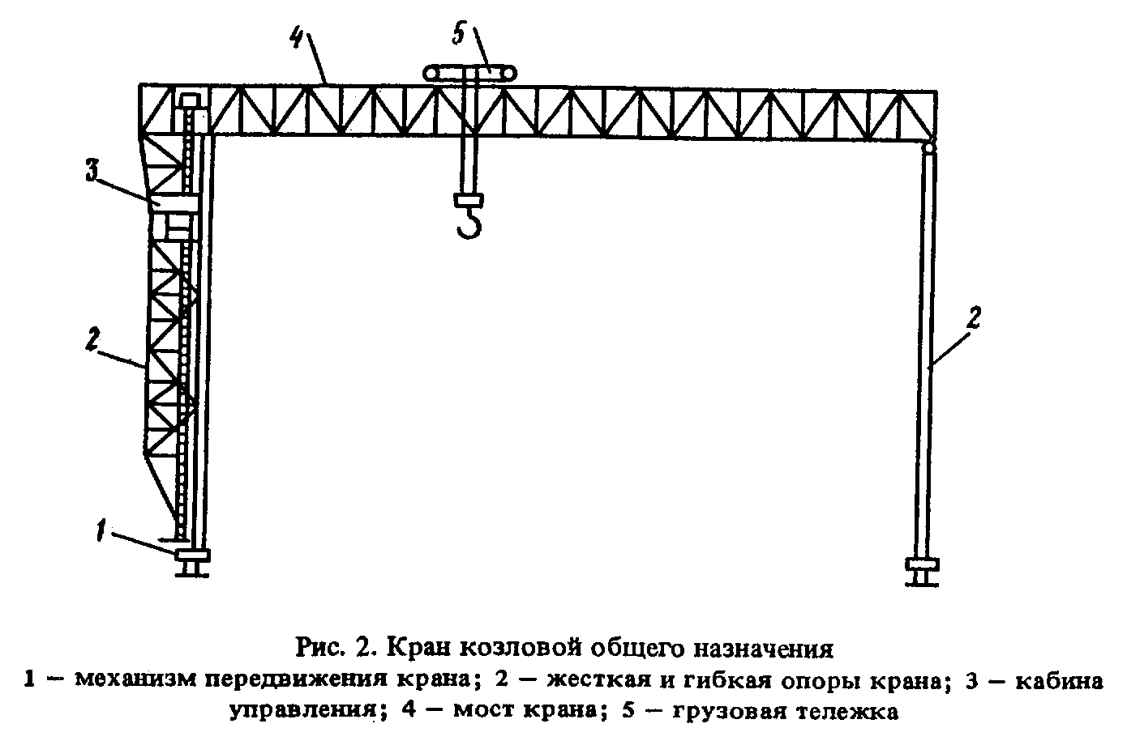

"Рис.2. Кран козловой общего назначения"

Нормы времени и расценки на измерители, указанные в таблице

┌─────────────────────────────┬──────────┬─────────┬───────┬───────┬────┐
│Наименование и состав работ │Состав │Измерите-│ Н.вр. │ Расц. │ N │
│ │звена мон-│ли │ │ │ │
│ │тажников │ │ │ │ │
├─────────────────────────────┼──────────┼─────────┼───────┼───────┼────┤
│ Установка ходовых тележек │ │ │ │ │ │
│ на подкрановый путь │ │ │ │ │ │
│ │ │ │ │ │ │
│1. Разметка мест установки.│5 разр.- 1│1 тележка│ 7,2 │5-74 │ 1 │
│2. Установка ходовых тележек│4 " - 2│1 т │ │ │ │
│на подкрановый путь с времен-│3 " - 1│ │ 0,8 │0-63 │ 2 │
│ным закреплением. │ │ │ │ │ │
├─────────────────────────────┼──────────┼─────────┼───────┼───────┼────┤
│ Сборка конструкций моста │ │ │ │ │ │
│ │ │ │ │ │ │
│1. Сборка конструкций моста│6 разр.- 1│1 секция │ 37 │30-34 │ 3 │
│из отдельных элементов с ус-│5 " - 1│1 т │ 2,9 │2-38 │ 4 │
│тановкой стыковых планок. │4 " - 3│ │ │ │ │
│2. Выверка и крепление стыков│3 " - 2│ │ │ │ │
├─────────────────────────────┼──────────┼─────────┼───────┼───────┼────┤
│ Сборка жесткой и гибкой опор│ │ │ │ │ │
│ │ │ │ │ │ │
│Сборка опор из отдельных эле-│6 разр.- 1│1 опора │ 40 │34-00 │ 5 │
│ментов с выверкой и креплени-│5 " - 1│1 т │ 3,5 │2-98 │ 6 │
│ем. │4 " - 2│ │ │ │ │
│ │3 " - 1│ │ │ │ │
├─────────────────────────────┼──────────┼─────────┼───────┼───────┼────┤
│ Установка жесткой и гибкой │ │ │ │ │ │
│ опор │ │ │ │ │ │
│ │ │ │ │ │ │
│Установка опор на ходовые те-│То же │1 опора │ 30 │25-50 │ 7 │
│лежки с креплением к монтаж-│ │1 т │ 0,8 │0-68 │ 8 │
│ным опорам │ │ │ │ │ │
├─────────────────────────────┼──────────┼─────────┼───────┼───────┼────┤
│ Установка монтажных опор │ │ │ │ │ │
│ │ │ │ │ │ │
│1. Разметка мест установки│6 разр.- 1│1 т │ 4,5 │2-89 │ 9 │
│монтажных опор. │5 " - 1│ │ │ │ │
│2. Укладка железобетонных│4 " - 2│ │ │ │ │
│плит под опоры. │3 " - 2│ │ │ │ │
│3. Установка опор с креплени-│ │ │ │ │ │
│ем. │ │ │ │ │ │
│4. Укладка груза на монтажные│ │ │ │ │ │
│опоры. │ │ │ │ │ │
├─────────────────────────────┼──────────┼─────────┼───────┼───────┼────┤
│ Снятие монтажных опор │ │ │ │ │ │
│ │ │ │ │ │ │
│1. Снятие груза с монтажных│То же │1 т │ 2,5 │1-61 │ 10 │
│опор. │ │ │ │ │ │
│2. Снятие монтажных опор. │ │ │ │ │ │
│3. Снятие железобетонных плит│ │ │ │ │ │
├─────────────────────────────┼──────────┼─────────┼───────┼───────┼────┤
│ Подъем моста │ │ │ │ │ │
│ │ │ │ │ │ │
│1. Подъем моста. │6 разр.- 1│1 мост │ 73 │60-35 │ 11 │
│2. Подкатка опор под мост. │5 " - 2│1 т │ 1,2 │0-99,2 │ 12 │
│3. Посадка моста на опоры и│4 " - 4│ │ │ │ │
│крепление опор с мостом. │3 " - 2│ │ │ │ │
│4. Установка стяжек. │ │ │ │ │ │
│5. Выверка и закрепление │ │ │ │ │ │
│конструкций крана. │ │ │ │ │ │
├─────────────────────────────┼──────────┼─────────┼───────┼───────┼────┤
│ Установка грузовой тележки │ │ │ │ │ │
│ │ │ │ │ │ │
│Подъем и установка тележки с│5 разр.- 1│1 тележка│ 1,7 │1-36 │ 13 │
│закреплением │4 " - 1│1 т │ │ │ │
│ │3 " - 1│ │ 1,3 │1-04 │ 14 │
├─────────────────────────────┼──────────┼─────────┼───────┼───────┼────┤
│ Установка кабины управления │ │ │ │ │ │
│ │ │ │ │ │ │
│1. Установка опорных балок на│5 разр.- 1│1 кабина │ 6,5 │5-18 │ 15 │
│жесткую опору. │4 " - 2│ │ │ │ │
│2. Установка кабины с крепле-│3 " - 1│ │ │ │ │
│нием. │ │ │ │ │ │
├─────────────────────────────┼──────────┼─────────┼───────┼───────┼────┤
│ Установка электрических │ │ │ │ │ │
│ лебедок │ │ │ │ │ │
│ │ │ │ │ │ │
│1. Подготовка мест установки│6 разр.- 1│1 лебедка│ 4,4 │3-67 │ 16 │
│лебедок. │4 " - 2│1 т │ │ │ │
│2. Разметка мест установки. │3 " - 1│ │ 0,7 │0-58,5 │ 17 │
│3. Установка и крепление ле- │ │ │ │ │ │
│бедок. │ │ │ │ │ │
├─────────────────────────────┼──────────┼─────────┼───────┼───────┼────┤
│ Запасовка полиспастов │ │ │ │ │ │
│ │ │ │ │ │ │
│1. Подготовка подвески или│6 разр.- 1│ │ │ │ │
│траверсы к запасовке. │5 " - 1│ │ │ │ │
│2. Размотка каната. │4 " - 2│ │ │ │ │
│3. Внешний осмотр, отрезка и│3 " - 1│ │ │ │ │
│подъем каната. │ │ │ │ │ │
│4. Запасовка грузового поли-│ │ │ │ │ │
│спаста с креплением концов │ │ │ │ │ │
│каната. │ │ │ │ │ │
├─────────────────────────────┼──────────┼─────────┼───────┼───────┼────┤
│ Полиспаст основного подъема│ │1 канат │ 13,5 │11-48 │ 18 │
│ │ │100 м │ 4 │3-40 │ 19 │
│ ├──────────┼─────────┼───────┼───────┼────┤
│ Полиспаст передвижения гру-│5 разр.- 1│1 канат │ 12 │9-34 │ 20 │
│ зовой тележки │4 " - 2│100 м │ 5 │3-89 │ 21 │
│ │3 " - 2│ │ │ │ │
├─────────────────────────────┼──────────┼─────────┼───────┼───────┼────┤
│Установка кабельного барабана│ │ │ │ │ │
│ │ │ │ │ │ │
│1. Установка подставки с│5 разр.- 1│1 барабан│ 4,9 │3-92 │ 22 │
│креплением. │4 " - 1│1 т │ 0,6 │0-48 │ 23 │
│2. Подъем и установка бараба-│3 " - 1│ │ │ │ │
│на. │ │ │ │ │ │
│3. Крепление барабана. │ │ │ │ │ │
└─────────────────────────────┴──────────┴─────────┴───────┴───────┴────┘

§ E28-2-7. Монтаж кранов козловых самомонтирующихся

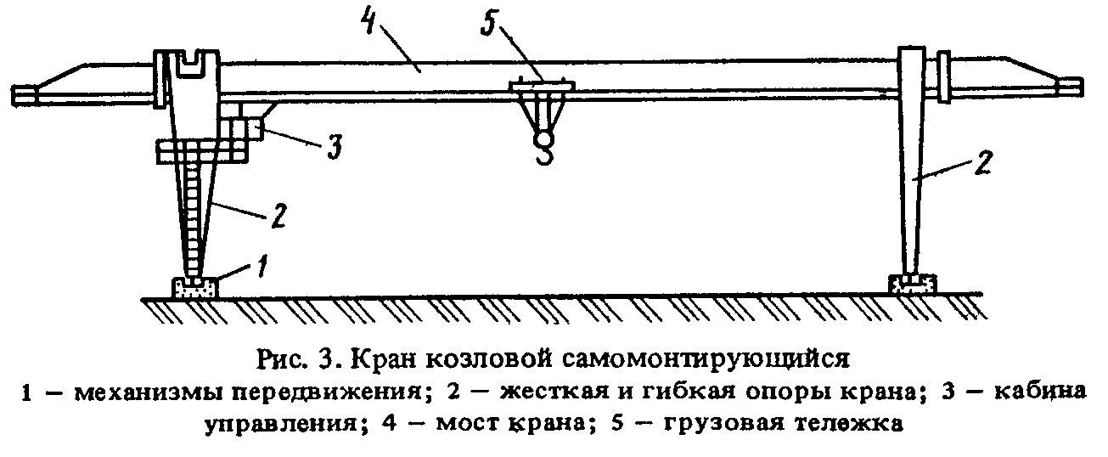

"Рис. 3. Кран козловой самомонтирующийся"

Нормы времени и расценки на измерители, указанные в таблице

┌─────────────────────────────┬──────────┬─────────┬───────┬───────┬────┐
│Наименование и состав работ │Состав │Измерите-│ Н.вр. │ Расц. │ N │
│ │звена мон-│ли │ │ │ │
│ │тажников │ │ │ │ │
├─────────────────────────────┼──────────┼─────────┼───────┼───────┼────┤
│ Сборка моста │ │ │ │ │ │
│ │ │ │ │ │ │
│1. Укрупнительная сборка мос-│6 разр.- 1│1 секция │ 40 │32-80 │ 1 │
│та из отдельных элементов с│5 " - 1│1 т │ 2,8 │2-30 │ 2 │
│установкой стыковых планок.│4 " - 3│ │ │ │ │
│2. Выверка и крепление моста.│3 " - 2│ │ │ │ │
├─────────────────────────────┼──────────┼─────────┼───────┼───────┼────┤
│ Сборка монорельса │ │ │ │ │ │
│ │ │ │ │ │ │
│1. Укрупнительная сборка мо-│6 разр.- 1│1 т │ 4,9 │4-09 │ 3 │
│норельса с мостом крана. │4 " - 2│ │ │ │ │
│2. Выверка и крепление моно- │3 " - 1│ │ │ │ │
│рельса. │ │ │ │ │ │
├─────────────────────────────┼──────────┼─────────┼───────┼───────┼────┤
│ Установка рельсов грузовых │ │ │ │ │ │
│ тележек │ │ │ │ │ │
│ │ │ │ │ │ │
│1. Разметка места установки│5 разр.- 1│1 т │ 5,2 │4-03 │ 4 │
│рельсов. │4 " - 1│ │ │ │ │
│2. Установка на мост кран │ │ │ │ │ │
│рельсов под грузовую тележку.│3 " - 2│ │ │ │ │
│3. Выверка и крепление рель- │ │ │ │ │ │
│сов. │ │ │ │ │ │
│4. Установка и крепление ту- │ │ │ │ │ │
│пиковых упоров. │ │ │ │ │ │
├─────────────────────────────┼──────────┼─────────┼───────┼───────┼────┤
│ Установка пилонов (опор) │ │ │ │ │ │
│ │ │ │ │ │ │
│1. Подготовка мест для уста-│6 разр.- 1│1 т │ 5,5 │4-44 │ 5 │
│новки пилонов. │4 " - 2│ │ │ │ │
│2. Сборка пилонов. │3 " - 2│ │ │ │ │
│3. Установка и крепление пи- │ │ │ │ │ │
│лонов. │ │ │ │ │ │
├─────────────────────────────┼──────────┼─────────┼───────┼───────┼────┤
│ Сборка и стыковка опор │ │ │ │ │ │
│ с мостом │ │ │ │ │ │
│ │ │ │ │ │ │
│1. Выбивка осей из шарнирных│6 разр.- 1│1 опора │ 40 │33-00 │ 6 │
│соединений опор. │5 " - 1│1 т │ 3,5 │2-89 │ 7 │
│2. Сборка опор. │4 " - 2│ │ │ │ │
│3. Зачистка шарнирных соеди- │3 " - 2│ │ │ │ │
│нений. │ │ │ │ │ │
│4. Стыковка опор с мостом с │ │ │ │ │ │
│установкой осей. │ │ │ │ │ │
├─────────────────────────────┼──────────┼─────────┼───────┼───────┼────┤
│ Установка ходовых тележек │ │ │ │ │ │
│ │ │ │ │ │ │
│1. Установка подставок. │5 разр.- 1│1 тележка│ 7,2 │5-76 │ 8 │
│2. Подъем и установка ходовых│4 " - 1│1 т │ │ │ │
│тележек на подкрановый путь.│3 " - 1│ │ 0,8 │0-64 │ 9 │
│3. Соединение ходовых тележек│ │ │ │ │ │
│с опорными конструкциями кра-│ │ │ │ │ │
│на. │ │ │ │ │ │
├─────────────────────────────┼──────────┼─────────┼───────┼───────┼────┤
│ Установка и снятие кронштей-│ │ │ │ │ │
│ нов монтажных полиспастов │ │ │ │ │ │
│ │ │ │ │ │ │
│1. Выбивка осей. │5 разр.- 1│1 крон- │ 1 │0-80 │ 10 │
│2. Установка кронштейнов. │4 " - 1│штейн │ │ │ │
│3. Снятие и укладка кронштей-│3 " - 1│1 т │ 8,3 │6-64 │ 11 │
│нов после окончания монтажа. │ │ │ │ │ │
├─────────────────────────────┼──────────┼─────────┼───────┼───────┼────┤
│ Установка лебедок для │ │ │ │ │ │
│ подъема крана в проектное │ │ │ │ │ │
│ положение │ │ │ │ │ │
│ │ │ │ │ │ │
│1. Подготовка такелажных│6 разр.- 1│1 лебедка│ 3,5 │2-89 │ 12 │
│средств. │5 " - 1│1 т │ 0,7 │ │ │
│2. Установка и закрепление │4 " - 2│ │ 0,7 │0-57,8 │ 13 │
│лебедок. │3 " - 2│ │ │ │ │
├─────────────────────────────┼──────────┼─────────┼───────┼───────┼────┤
│ Запасовка полиспастов │ │ │ │ │ │
│ для подъема крана │ │ │ │ │ │
│ │ │ │ │ │ │
│1. Закрепление блоков полис-│То же │1 канат │ 20 │16-50 │ 14 │
│пастов. │ │100 м │ 3,5 │2-89 │ 15 │
│2. Размотка и внешний осмотр│ │ │ │ │ │
│каната. │ │ │ │ │ │
│3. Запасовка каната с крепле-│ │ │ │ │ │
│нием концов на лебедках. │ │ │ │ │ │
├─────────────────────────────┼──────────┼─────────┼───────┼───────┼────┤
│ Самоподъем моста │ │ │ │ │ │
│ │ │ │ │ │ │
│1. Подъем моста в сборе с│6 разр.- 1│1 мост │ 65 │53-30 │ 16 │
│опорами при помощи электри-│5 " - 2│1 м │ 2,4 │1-97 │ 17 │
│ческих лебедок. │4 " - 2│подъема │ │ │ │
│2. Крепление опор с мостом и│3 " - 3│ │ │ │ │
│между собой. │ │ │ │ │ │
├─────────────────────────────┼──────────┼─────────┼───────┼───────┼────┤
│ Установка стяжек опор крана │ │ │ │ │ │
│ │ │ │ │ │ │
│1. Сборка стяжек из отдельных│6 разр.- 1│1 элемент│ 5,5 │4-44 │ 18 │
│элементов. │4 " - 2│1 т │ 4,5 │3-64 │ 19 │
│2. Установка стяжек с закреп-│3 " - 2│ │ │ │ │
│лением их к опорам. │ │ │ │ │ │
├─────────────────────────────┼──────────┼─────────┼───────┼───────┼────┤
│ Распасовка полиспаста │ │ │ │ │ │
│ механизма подъема крана │ │ │ │ │ │
│ │ │ │ │ │ │
│1. Распасовка полиспаста. │5 разр.- 1│1 канат │ 10 │7-78 │ 20 │
│2. Намотка каната на барабан.│4 " - 2│100 м │ 1,5 │1-17 │ 21 │
│3. Снятие блоков полиспаста. │3 " - 2│ │ │ │ │
├─────────────────────────────┼──────────┼─────────┼───────┼───────┼────┤
│ Демонтаж пилонов (опор) │ │ │ │ │ │
│ │ │ │ │ │ │
│Опускание пилонов и разборка│То же │1 т │ 2,8 │2-18 │ 22 │
│на отдельные части. │ │ │ │ │ │
├─────────────────────────────┼──────────┼─────────┼───────┼───────┼────┤
│ Установка грузовой тележки │ │ │ │ │ │
│ │ │ │ │ │ │
│Подъем и установка грузовой│5 разр.- 1│1 тележка│ 6,5 │5-06 │ 23 │
│тележки на рельсы. │4 " - 2│1 т │ │ │ │
│ │3 " - 2│ │ 2,5 │1-95 │ 24 │
├─────────────────────────────┼──────────┼─────────┼───────┼───────┼────┤
│ Установка кабины управления │ │ │ │ │ │
│ │ │ │ │ │ │
│1. Установка опорных балок│5 разр.- 1│1 кабина │ 6,5 │5-20 │ 25 │
│под кабину с выверкой. │4 " - 1│ │ │ │ │
│2. Установка кабины с креп- │3 " - 1│ │ │ │ │
│лением │ │ │ │ │ │
│3. Регулировка амортизаторов│ │ │ │ │ │
│кабины. │ │ │ │ │ │
├─────────────────────────────┼──────────┼─────────┼───────┼───────┼────┤
│ Установка и снятие │ │ │ │ │ │
│ уравнительно-монтажного │ │ │ │ │ │
│ механизма │ │ │ │ │ │
│ │ │ │ │ │ │
│1. Установка уравнитель-│5 разр.- 1│1 меха- │ 14 │11-17 │ 26 │
│но-монтажного механизма на│4 " - 2│низм │ │ │ │
│опоры крана. │3 " - 1│1 т │ 13 │10-37 │ 27 │
│2. Снятие механизма после│ │ │ │ │ │
│подъема моста. │ │ │ │ │ │
├─────────────────────────────┼──────────┼─────────┼───────┼───────┼────┤
│ Установка электрических │ │ │ │ │ │
│ лебедок │ │ │ │ │ │
│ │ │ │ │ │ │
│1. Подготовка и разметка мест│6 разр.- 1│1 лебедка│ 4,4 │3-67 │ 28 │
│установки лебедок. │4 " - 2│1 т │ │ │ │
│2. Установка и крепление ле- │ │ │ │ │ │
│бедок. │3 " - 1│ │ 0,7 │0-58,5 │ 29 │
├─────────────────────────────┼──────────┼─────────┼───────┼───────┼────┤
│ Установка кабельного │ │ │ │ │ │
│ барабана │ │ │ │ │ │
│ │ │ │ │ │ │
│1. Установка подставки на│5 разр.- 1│1 барабан│ 4,9 │3-92 │ 30 │
│опоре с креплением. │4 " - 1│1 т │ │ │ │
│2. Подъем, установка и креп- │3 " - 1│ │ 0,6 │0-48 │ 31 │
│ление барабана. │ │ │ │ │ │
│3. Запасовка троса перемеще- │ │ │ │ │ │
│ния кабеля. │ │ │ │ │ │
├─────────────────────────────┼──────────┼─────────┼───────┼───────┼────┤
│ Запасовка грузовых │ │ │ │ │ │
│ полиспастов │ │ │ │ │ │
│ │ │ │ │ │ │
│1. Подготовка подвески и тра-│6 разр.- 1│1 канат │ 15 │12-75 │ 32 │
│версы к запасовке. │5 " - 1│100 м │ 4 │3-40 │ 33 │
│2. Размотка каната. │4 " - 2│ │ │ │ │
│3. Внешний осмотр, обрезка и│3 " - 1│ │ │ │ │
│подъем каната. │ │ │ │ │ │
│4. Запасовка грузового поли- │ │ │ │ │ │
│спаста с креплением концов │ │ │ │ │ │
│каната. │ │ │ │ │ │
├─────────────────────────────┼──────────┼─────────┼───────┼───────┼────┤
│ Запасовка каната │ │ │ │ │ │
│ передвижения грузовой │ │ │ │ │ │
│ тележки │ │ │ │ │ │
│ │ │ │ │ │ │
│1. Подготовка к запасовке ро-│5 разр.- 1│1 канат │ 12 │9-34 │ 34 │
│ликов. │4 " - 2│100 м │ 5 │3-89 │ 35 │
│2. Размотка каната. │3 " - 2│ │ │ │ │
│3. Запасовка каната. │ │ │ │ │ │
│4. Крепление концов каната к│ │ │ │ │ │
│грузовой тележке и барабану │ │ │ │ │ │
│лебедки. │ │ │ │ │ │
└─────────────────────────────┴──────────┴─────────┴───────┴───────┴────┘

§ Е28-2-8. Демонтаж кранов козловых общего назначения

Нормы времени и расценки на измерители, указанные в таблице

┌─────────────────────────────┬──────────┬─────────┬───────┬───────┬────┐
│Наименование и состав работ │Состав │Измерите-│ Н.вр. │ Расц. │ N │
│ │звена мон-│ли │ │ │ │
│ │тажников │ │ │ │ │
├─────────────────────────────┼──────────┼─────────┼───────┼───────┼────┤
│ Распасовка полиспастов │ │ │ │ │ │
│ │ │ │ │ │ │
│1. Открепление канатов. 2.│5 разр.- 1│ │ │ │ │
│2. Распасовка канатов и на- │4 " - 1│ │ │ │ │
│мотка на барабан. │3 " - 1│ │ │ │ │
│ │ │ │ │ │ │
│ Грузовой полиспаст │ │1 канат │ 6,7 │5-36 │ 1 │
│ │ │100 м │ 2 │1-60 │ 2 │
│ ├──────────┼─────────┼───────┼───────┼────┤
│ Полиспаст передвижения │4 разр.- 1│1 канат │ 6,1 │4-54 │ 3 │
│ грузовой тележки │3 " - 1│100 м │ 2,5 │1-86 │ 4 │
├─────────────────────────────┼──────────┼─────────┼───────┼───────┼────┤
│ Снятие грузовой тележки │ │ │ │ │ │
│ │ │ │ │ │ │
│1. Снятие грузовой тележки.│4 разр.- 1│1 тележка│ 0,9 │0-67,1 │ 5 │
│2. Маркировка. │3 " - 1│1 т │ 0,5 │0-37,3 │ 6 │
├─────────────────────────────┼──────────┼─────────┼───────┼───────┼────┤
│ Снятие электрических лебедок│ │ │ │ │ │
│ │ │ │ │ │ │
│1. Открепление и снятие лебе-│5 разр.- 1│1 лебедка│ 2,2 │1-77 │ 7 │
│док. │3 " - 1│1 т │ 0,4 │0-32,2 │ 8 │
│2. Маркировка. │ │ │ │ │ │
├─────────────────────────────┼──────────┼─────────┼───────┼───────┼────┤
│ Демонтаж моста │ │ │ │ │ │
│ │ │ │ │ │ │
│1. Открепление секций консо-│6 разр.- 1│1 секция │ 29 │24-11 │ 9 │
│лей от моста и снятие их. │5 " - 2│1 т │ 1,4 │1-16 │ 10 │
│2. Раскрепление опор. │4 " - 3│ │ │ │ │
│3. Открепление моста от опор │3 " - 2│ │ │ │ │
│крана и снятие его. │ │ │ │ │ │
│4. Разборка моста на элементы│ │ │ │ │ │
│(марки). │ │ │ │ │ │
│5. Маркировка. │ │ │ │ │ │
├─────────────────────────────┼──────────┼─────────┼───────┼───────┼────┤
│ Демонтаж опор │ │ │ │ │ │
│ │ │ │ │ │ │
│1. Временное раскрепление те-│6 разр.- 1│1 опора │ 35 │28-88 │ 11 │
│лежек. │5 " - 1│1 т │ 2,2 │1-82 │ 12 │
│2. Открепление опор от ходо- │4 " - 2│ │ │ │ │
│вых тележек. │3 " - 2│ │ │ │ │
│3. Опускание опор. │ │ │ │ │ │
│4. Разборка опор на элементы.│ │ │ │ │ │
│5. Снятие стяжек. │ │ │ │ │ │
│6. Отсоединение тележек от│ │ │ │ │ │
│опор. │ │ │ │ │ │
│7. Маркировка. │ │ │ │ │ │
├─────────────────────────────┼──────────┼─────────┼───────┼───────┼────┤
│ Снятие кабины управления │ │ │ │ │ │
│ │ │ │ │ │ │
│1. Открепление кабины от опо-│4 разр.- 1│1 кабина │ 3,3 │2-41 │ 13 │
│ры. │3 " - 2│ │ │ │ │
│2. Снятие кабины. │ │ │ │ │ │
│3. Маркировка. │ │ │ │ │ │
├─────────────────────────────┼──────────┼─────────┼───────┼───────┼────┤
│ Снятие ходовых тележек │ │ │ │ │ │
│ │ │ │ │ │ │
│1. Снятие ходовых тележек. │5 разр.- 1│1 тележка│ 3,6 │2-88 │ 14 │
│2. Маркировка. │4 " - 1│1 т │ │ │ │
│ │3 " - 1│ │ 0,4 │0-32 │ 15 │
├─────────────────────────────┼──────────┼─────────┼───────┼───────┼────┤
│ Снятие кабельного барабана │ │ │ │ │ │
│ │ │ │ │ │ │
│1. Снятие и укладка каната и│4 разр.- 1│1 барабан│ 2,7 │1-97 │ 16 │
│электрического кабеля. │3 " - 2│ │ │ │ │
│2. Открепление и снятие ка-│ │ │ │ │ │
│бельного барабана. │ │ │ │ │ │
│3. Маркировка. │ │ │ │ │ │
└─────────────────────────────┴──────────┴─────────┴───────┴───────┴────┘

Примечание. Монтаж и демонтаж монтажных опор нормировать по нормам и расценкам §Е28-2-6, пп.9, 10.

§ Е28-2-9. Демонтаж кранов козловых самомонтирующихся

Нормы времени и расценки на измерители, указанные в таблице

┌─────────────────────────────┬──────────┬─────────┬───────┬───────┬────┐
│Наименование и состав работ │Состав │Измерите-│ Н.вр. │ Расц. │ N │
│ │звена мон-│ли │ │ │ │
│ │тажников │ │ │ │ │
├─────────────────────────────┼──────────┼─────────┼───────┼───────┼────┤
│ Снятие стяжек опор │ │ │ │ │ │
│ │ │ │ │ │ │
│1. Открепление и снятие стя-│5 разр.- 1│1 марка │ 2,8 │2-18 │ 1 │
│жек опор. │4 " - 2│1 т │ 2,3 │1-79 │ 2 │
│2. Маркировка. │3 " - 2│ │ │ │ │
├─────────────────────────────┼──────────┼─────────┼───────┼───────┼────┤
│ Установка и снятие │ │ │ │ │ │
│ кронштейнов │ │ │ │ │ │
│ │ │ │ │ │ │
│1. Снятие осей с проушин│5 разр.- 1│1 крон- │ 1 │0-77,5 │ 3 │
│опор. │4 " - 1│штейн │ │ │ │
│2. Установка кронштейнов на │3 " - 2│1 т │ 8,3 │6-43 │ 4 │
│опоры. │ │ │ │ │ │
│3. Снятие и укладка кронштей-│ │ │ │ │ │
│нов после опускания моста. │ │ │ │ │ │
├─────────────────────────────┼──────────┼─────────┼───────┼───────┼────┤
│ Запасовка и распасовка │ │ │ │ │ │
│ полиспастов опускания крана │ │ │ │ │ │
│ │ │ │ │ │ │
│1. Разматывание каната. │5 разр.- 1│1 канат │ 20 │15-60 │ 5 │
│2. Запасовка полиспастов. │4 " - 3│100 м │ 3,5 │2-73 │ 6 │
│3. Распасовка полиспастов и│3 " - 2│ │ │ │ │
│наматывание каната на барабан│ │ │ │ │ │
├─────────────────────────────┼──────────┼─────────┼───────┼───────┼────┤
│ Установка и снятие │ │ │ │ │ │
│ уравнительно-монтажного │ │ │ │ │ │
│ механизма │ │ │ │ │ │
│ │ │ │ │ │ │
│1.Установка уравнительно-мон-│5 разр.- 1│1 меха- │ 14 │11-17 │ 7 │
│тажного механизма на опоры.│4 " - 2│низм │ │ │ │
│2. Снятие уравнительно-мон-│3 " - 1│1 т │ 13 │10-37 │ 8 │
│тажного механизма после опус-│ │ │ │ │ │
│кания моста. │ │ │ │ │ │
├─────────────────────────────┼──────────┼─────────┼───────┼───────┼────┤
│ Опускание крана │ │ │ │ │ │
│ │ │ │ │ │ │
│Опускание крана с фиксацией│6 разр.- 1│1 мост │ 43 │26-05 │ 9 │
│промежуточных положений и│5 " - 2│1 м опу- │ 1,2 │0-97,7 │ 10 │
│опиранием моста крана на вре-│4 " - 4│скания │ │ │ │
│менные пилоны (опоры) │3 " - 3│ │ │ │ │
├─────────────────────────────┼──────────┼─────────┼───────┼───────┼────┤
│ Снятие кабельного барабана │ │ │ │ │ │
│ │ │ │ │ │ │
│1. Снятие и укладка каната и│5 разр.- 1│1 барабан│ 2,5 │2-00 │ 11 │
│электрического кабеля. │4 " - 1│1 т │ │ │ │
│2. Открепление и снятие ка- │3 " - 1│ │ 0,3 │0-24 │ 12 │
│бельного барабана. │ │ │ │ │ │
│3. Маркировка. │ │ │ │ │ │
├─────────────────────────────┼──────────┼─────────┼───────┼───────┼────┤
│ Демонтаж опор │ │ │ │ │ │
│ │ │ │ │ │ │
│1. Отсоединение опор от сек-│5 разр.- 1│1 марка │ 20 │15-37 │ 13 │
│ций моста и ходовых тележек.│4 " - 3│1 т │ 1,7 │1-31 │ 14 │
│2. Выбивка осей из шарнирных│3 " - 3│ │ │ │ │
│соединений. │ │ │ │ │ │
│3. Разборка опор на отдель- │ │ │ │ │ │
│ные элементы. │ │ │ │ │ │
│4. Маркировка. │ │ │ │ │ │
├─────────────────────────────┼──────────┼─────────┼───────┼───────┼────┤
│ Снятие ходовых тележек │ │ │ │ │ │
│ │ │ │ │ │ │
│1. Снятие с подкрановых путей│5 разр.- 1│1 тележка│ 3,5 │2-71 │ 15 │
│ходовых тележек. │4 " - 1│1 т │ 0,4 │0-31,1 │ 16 │
│2.Маркировка. │3 " - 2│ │ │ │ │
├─────────────────────────────┼──────────┼─────────┼───────┼───────┼────┤
│ Распасовка грузового │ │ │ │ │ │
│ полиспаста │ │ │ │ │ │
│ │ │ │ │ │ │
│1. Укладка крюковой обоймы│5 разр.- 1│1 канат │ 7,5 │5-81 │ 17 │
│(траверсы). │4 " - 1│100 м │ 2 │1-55 │ 18 │
│2. Открепление каната. │3 " - 2│ │ │ │ │
│3. Распасовка каната и намот-│ │ │ │ │ │
│ка его на барабан. │ │ │ │ │ │
├─────────────────────────────┼──────────┼─────────┼───────┼───────┼────┤
│ Распасовка полиспаста │ │ │ │ │ │
│ механизма передвижения │ │ │ │ │ │
│ грузовой тележки │ │ │ │ │ │
│ │ │ │ │ │ │
│1. Открепление каната. │5 разр.- 1│1 канат │ 6 │4-65 │ 19 │
│2. Распасовка каната и на- │4 " - 1│100 м │ 2,5 │1-94 │ 20 │
│мотка его на барабан. │3 " - 2│ │ │ │ │
├─────────────────────────────┼──────────┼─────────┼───────┼───────┼────┤
│ Снятие электрических лебедок│ │ │ │ │ │
│ │ │ │ │ │ │
│1. Открепление и снятие лебе-│5 разр.- 1│1 лебедка│ 2,2 │1-76 │ 21 │
│док. │4 " - 1│1 т │ │ │ │
│2. Маркировка. │3 " - 1│ │ 0,4 │0-32 │ 22 │
├─────────────────────────────┼──────────┼─────────┼───────┼───────┼────┤
│ Снятие кабины управления │ │ │ │ │ │
│ │ │ │ │ │ │
│1. Открепление и снятие каби-│4 разр.- 2│1 кабина │ 3,3 │2-46 │ 23 │
│ны. │3 " - 2│ │ │ │ │
│2. Маркировка. │ │ │ │ │ │
├─────────────────────────────┼──────────┼─────────┼───────┼───────┼────┤
│ Снятие грузовой тележки │ │ │ │ │ │
│ │ │ │ │ │ │
│1. Открепление и снятие гру-│4 разр.- 1│1 тележка│ 3,7 │2-76 │ 24 │
│зовой тележки. │3 " - 1│1 т │ 1,3 │0-96,9 │ 25 │
│2. Маркировка. │ │ │ │ │ │
├─────────────────────────────┼──────────┼─────────┼───────┼───────┼────┤
│ Разборка моста на отдельные │ │ │ │ │ │
│ элементы │ │ │ │ │ │
│ │ │ │ │ │ │
│1. Открепление и разборка│5 разр.- 1│1 секция │ 20 │15-56 │ 26 │
│моста на элементы. │4 " - 2│1 т │ 1,4 │1-09 │ 27 │
│2. Маркировка. │3 " - 2│ │ │ │ │
└─────────────────────────────┴──────────┴─────────┴───────┴───────┴────┘

§ E28-2-10. Монтаж кранов козловых гидротехнических

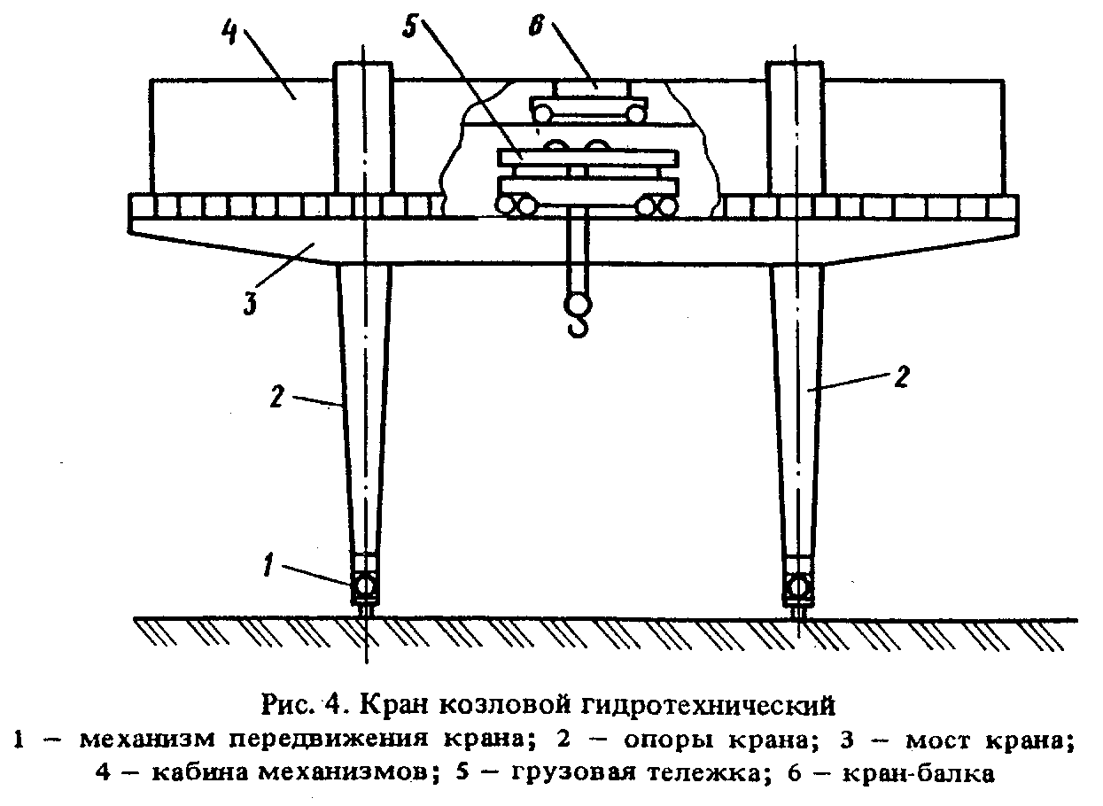

"Рис. 4. Кран козловой гидротехнический"

Нормы времени и расценки на измерители, указанные в таблице

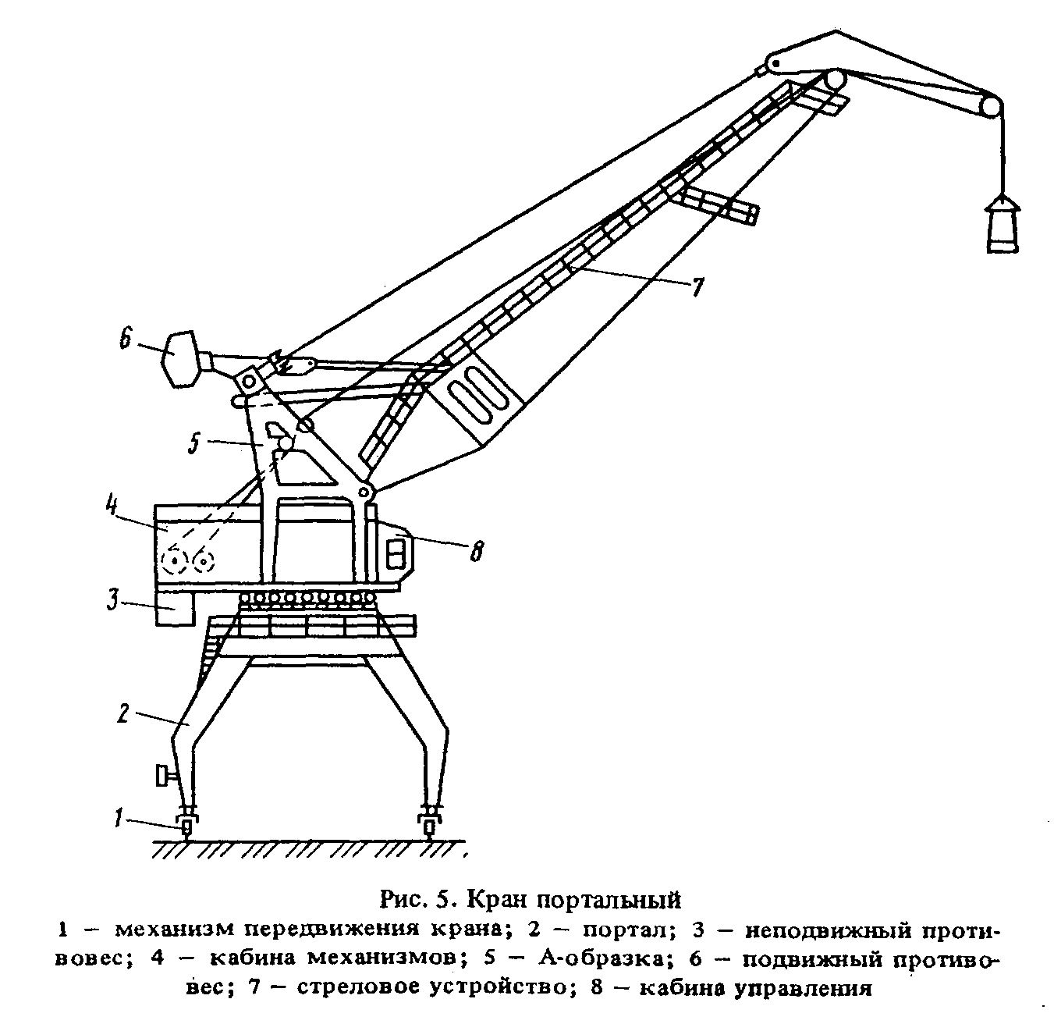

┌─────────────────────────────┬──────────┬─────────┬───────┬───────┬────┐
│Наименование и состав работ │Состав │Измерите-│ Н.вр. │ Расц. │ N │
│ │звена мон-│ли │ │ │ │
│ │тажников │ │ │ │ │
├─────────────────────────────┼──────────┼─────────┼───────┼───────┼────┤
│ Установка ходовых тележек │ │ │ │ │ │
│ (ходовых балок) механизма │ │ │ │ │ │
│ передвижения │ │ │ │ │ │
│ │ │ │ │ │ │
│1. Разметка мест установки│5 разр.- 1│1 тележка│ 15,5 │12-36 │ 1 │
│ходовых тележек. │4 " - 2│1 т │ 2,5 │1-99 │ 2 │
│2. Установка тележек в сборе│3 " - 1│ │ │ │ │
│с главными балансирами на│ │ │ │ │ │
│подкрановый путь с временным│ │ │ │ │ │
│раскреплением. │ │ │ │ │ │
│3. Установка редукторов, тор-│ │ │ │ │ │
│мозов электродвигателей с вы-│ │ │ │ │ │
│веркой и креплением. │ │ │ │ │ │
│4. Установка кожухов. │ │ │ │ │ │
│5. Выверка геометрической│ │ │ │ │ │
│схемы. │ │ │ │ │ │
├─────────────────────────────┼──────────┼─────────┼───────┼───────┼────┤
│ Монтаж портала │ │ │ │ │ │
│ │ │ │ │ │ │
│1. Установка нижних ригелей│6 разр.- 1│ │ │ │ │
│из отдельных элементов. │5 " - 1│ │ │ │ │
│2. Установка опор портала на│4 " - 2│ │ │ │ │
│ходовые балки с временным │3 " - 2│ │ │ │ │
│креплением подкосами. │ │ │ │ │ │
│3. Установка главных балок и│ │ │ │ │ │
│верхних ригелей с выверкой и│ │ │ │ │ │
│креплением к опорам. │ │ │ │ │ │
│4. Выверка портала. │ │ │ │ │ │
│5. Устройство временного нас-│ │ │ │ │ │
│тила. │ │ │ │ │ │
│ │ │ │ │ │ │
│ При массе портала, т: │ │1 портал │ 250 │206-25 │ 3 │
│ до 50 │ │1 т │ 4,1 │3-38 │ 4 │
│ │ ├─────────┼───────┼───────┼────┤
│ св.50 │ │1 портал │ 461 │380-33 │ 5 │
│ │ │1 т │ 7,6 │6-27 │ 6 │
├─────────────────────────────┼──────────┼─────────┼───────┼───────┼────┤
│ Установка рельсов под │ │ │ │ │ │
│ грузовые тележки │ │ │ │ │ │
│ │ │ │ │ │ │
│1. Раскладка рельсов и креп-│5 разр.- 1│1 т │ 5,2 │4-16 │ 7 │
│ление. │4 " - 1│ │ │ │ │
│2. Выверка рельсов с крепле- │3 " - 1│ │ │ │ │
│нием. │ │ │ │ │ │
│3. Установка упоров с крепле-│ │ │ │ │ │
│нием. │ │ │ │ │ │
├─────────────────────────────┼──────────┼─────────┼───────┼───────┼────┤
│ Монтаж грузовой тележки │ │ │ │ │ │
│ │ │ │ │ │ │
│1. Укрупнительная сборка рамы│5 разр.- 1│1 тележка│ 75 │59-81 │ 8 │
│под механизмы. │4 " - 2│1 т │ │ │ │
│2. Установка рамы под механи-│3 " - 1│ │ 5,5 │4-39 │ 9 │
│змы. │ │ │ │ │ │
│3. Установка на раму редукто-│ │ │ │ │ │
│ров, барабанов, опорных под-│ │ │ │ │ │
│шипников электродвигателей,│ │ │ │ │ │
│промежуточных валов с│ │ │ │ │ │
│центровкой и креплением. │ │ │ │ │ │
│4. Установка кожухов. │ │ │ │ │ │
├─────────────────────────────┼──────────┼─────────┼───────┼───────┼────┤
│ Сборка шатра (кузова) │ │ │ │ │ │
│ │ │ │ │ │ │
│Укрупнительная сборка каркаса│5 разр.- 1│1 шатер │ 75 │58-35 │ 10 │
│шатра из отдельных элементов │4 " - 2│1 т │ 9,5 │7-39 │ 11 │
│ │3 " - 2│ │ │ │ │
├─────────────────────────────┼──────────┼─────────┼───────┼───────┼────┤
│ Монтаж шатра (кузова) │ │ │ │ │ │
│ │ │ │ │ │ │
│1. Установка каркаса шатра с│То же │1 шатер │ 50 │38-90 │ 12 │
│выверкой и креплением. │ │1 т │ 7,5 │5-84 │ 13 │
│2. Установка стенок. │ │ │ │ │ │
│3. Установка крыши. │ │ │ │ │ │
├─────────────────────────────┼──────────┼─────────┼───────┼───────┼────┤
│ Установка кабины управления │ │ │ │ │ │
│ │ │ │ │ │ │
│Установка кабины с креплением│5 разр.- 1│1 кабина │ 20 │15-95 │ 14 │
│ │4 " - 2│ │ │ │ │
│ │3 " - 1│ │ │ │ │
├─────────────────────────────┼──────────┼─────────┼───────┼───────┼────┤
│ Запасовка полиспастов │ │ │ │ │ │
│ │ │ │ │ │ │
│1. Подготовка подвески или│6 разр.- 1│1 канат │ 45 │38-25 │ 15 │
│траверсы к запасовке. │5 " - 1│100 м │ 25 │21-25 │ 16 │
│2. Размотка каната. │4 " - 2│ │ │ │ │
│3. Закрепление каната. │3 " - 1│ │ │ │ │
│4. Запасовка полиспастов. │ │ │ │ │ │
├─────────────────────────────┼──────────┼─────────┼───────┼───────┼────┤
│ Установка кабельного │ │ │ │ │ │
│ барабана │ │ │ │ │ │
│ │ │ │ │ │ │
│1. Установка подставки на│5 разр.- 1│1 барабан│ 9,5 │7-65 │ 17 │
│опоре с креплением. │3 " - 1│1 т │ 0,6 │0-48,3 │ 18 │
│2. Подъем и установка бараба-│ │ │ │ │ │
│на. │ │ │ │ │ │
│3. Запасовка троса перемеще- │ │ │ │ │ │
│ния кабеля. │ │ │ │ │ │
└─────────────────────────────┴──────────┴─────────┴───────┴───────┴────┘

"Рис. 5. Кран портальный"

§ Е28-2-11. Монтаж кранов портальных

Нормы времени и расценки на измерители, указанные в таблице

┌─────────────────────────────┬──────────┬─────────┬───────┬───────┬────┐
│Наименование и состав работ │Состав │Измерите-│ Н.вр. │ Расц. │ N │
│ │звена мон-│ли │ │ │ │
│ │тажников │ │ │ │ │
├─────────────────────────────┼──────────┼─────────┼───────┼───────┼────┤
│ Установка ходовых тележек │ │ │ │ │ │
│ │ │ │ │ │ │
│1. Разметка мест установки│5 разр.- 1│1 тележка│ 1,6 │1-24 │ 1 │
│тележек. │4 " - 1│1 т │ │ │ │
│2. Установка тележек на под-│3 " - 2│ │ 0,35 │0-27,1 │ 2 │
│крановый путь с выверкой и│ │ │ │ │ │
│временным раскреплением. │ │ │ │ │ │
├─────────────────────────────┼──────────┼─────────┼───────┼───────┼────┤
│ Монтаж портала │ │ │ │ │ │
│ │ │ │ │ │ │
│1. Укладка марок портала. │6 разр.- 1│ │ │ │ │
│2. Сборка и установка "ног". │5 " - 1│ │ │ │ │
│3. Сборка опорного круга. │4 " - 2│ │ │ │ │
│4. Установка раскосов на│3 " - 2│ │ │ │ │
│опорный круг. │ │ │ │ │ │
│5. Установка опорного круга с│ │ │ │ │ │
│креплением. │ │ │ │ │ │
│6. Установка крестовины пор-│ │ │ │ │ │
│тала. │ │ │ │ │ │
│7. Кантовка портала и уста-│ │ │ │ │ │
│новки на ходовые тележки с│ │ │ │ │ │
│креплением. │ │ │ │ │ │
│8. Установка стяжек. │ │ │ │ │ │
│ │ │ │ │ │ │
│ Решетчатый портал │ │1 портал │ 147 │121-28 │ 3 │
│ │ │1 т │ 5 │4-13 │ 4 │
│ │ ├─────────┼───────┼───────┼────┤
│ Коробчатый портал │ │1 портал │ 141 │116-33 │ 5 │
│ │ │1 т │ 4,4 │3-63 │ 6 │
├─────────────────────────────┼──────────┼─────────┼───────┼───────┼────┤
│ Монтаж поворотного │ │ │ │ │ │
│ устройства │ │ │ │ │ │
│ │ │ │ │ │ │
│1. Установка зубчатого венца.│6 разр.- 1│1 устрой-│ 29,5 │24-63 │ 7 │
│2. Соединение зубчатого венца│4 " - 2│ство │ │ │ │
│с платформой. │3 " - 1│1 т │ 7,4 │6-18 │ 8 │
│3. Крепление катков с уста-│ │ │ │ │ │
│новкой эксцентриков на мини- │ │ │ │ │ │
│мальную эксцентричность. │ │ │ │ │ │
│4. Установка механизма пово- │ │ │ │ │ │
│рота. │ │ │ │ │ │
│5. Регулирование поворотных │ │ │ │ │ │
│катков. │ │ │ │ │ │
├─────────────────────────────┼──────────┼─────────┼───────┼───────┼────┤
│ Монтаж поворотной колонны │ │ │ │ │ │
│ │ │ │ │ │ │
│1. Укладка и сборка элементов│5 разр.- 1│1 колонна│ 18 │14-33 │ 9 │
│колонны. │4 " - 3│1 т │ │ │ │
│2. Подъем и установка колонны│3 " - 1│ │ 2,1 │1-67 │ 10 │
├─────────────────────────────┼──────────┼─────────┼───────┼───────┼────┤
│ Сборка поворотной платформы │ │ │ │ │ │
│ │ │ │ │ │ │
│Укрупнительная сборка плат-│5 разр.- 1│1 марка │ 15 │11-67 │ 11 │
│формы с креплением. │4 " - 2│1 т │ 2,2 │1-71 │ 12 │
│ │3 " - 2│ │ │ │ │
├─────────────────────────────┼──────────┼─────────┼───────┼───────┼────┤
│ Установка поворотной │ │ │ │ │ │
│ платформы │ │ │ │ │ │
│ │ │ │ │ │ │
│Подъем и установка платформы│5 разр.- 1│1 платфо-│ 8,8 │6-85 │ 13 │
│с выверкой и креплением │4 " - 2│рма │ │ │ │
│ │3 " - 2│1 т │ 1,4 │1-09 │ 14 │
├─────────────────────────────┼──────────┼─────────┼───────┼───────┼────┤
│ Монтаж каркаса поворотной │ │ │ │ │ │
│ части (А-образной формы) │ │ │ │ │ │
│ │ │ │ │ │ │
│1. Установка на поворотную│5 разр.- 1│1 каркас │ 15 │11-94 │ 15 │
│платформу балок, рам и стоек│4 " - 3│1 т │ 2,1 │1-67 │ 16 │
│с креплением. │3 " - 1│ │ │ │ │
│2. Сборка и установка верхней│ │ │ │ │ │
│части каркаса. │ │ │ │ │ │
│3. Установка кронштейна с │ │ │ │ │ │
│блоками. │ │ │ │ │ │
├─────────────────────────────┼──────────┼─────────┼───────┼───────┼────┤
│ Установка кабины управления │ │ │ │ │ │
│ │ │ │ │ │ │
│Установка кабины управления с│5 разр.- 1│1 кабина │ 8,8 │7-08 │ 17 │
│креплением │3 " - 1│ │ │ │ │
├─────────────────────────────┼──────────┼─────────┼───────┼───────┼────┤
│ Установка механизма │ │ │ │ │ │
│ изменения вылета стрелы. │ │ │ │ │ │
│ │ │ │ │ │ │
│1. Установка механизма с│6 разр.- 1│1 меха- │ 7,1 │6-04 │ 18 │
│креплением. │4 " - 1│низм │ │ │ │
│2. Заводка зубчатой рейки в│3 " - 1│ │ │ │ │
│кремальеру механизма со сня-│ │ │ │ │ │
│тием и постановкой прижимного│ │ │ │ │ │
│ролика. │ │ │ │ │ │
├─────────────────────────────┼──────────┼─────────┼───────┼───────┼────┤
│ Установка лебедки подъема │ │ │ │ │ │
│ груза │ │ │ │ │ │
│ │ │ │ │ │ │
│Подъем и установка лебедки на│6 разр.- 1│1 лебедка│ 8,8 │7-35 │ 19 │
│поворотную часть с креплением│4 " - 2│1 т │ │ │ │
│ │3 " - 1│ │ 1,2 │1-00 │ 20 │
├─────────────────────────────┼──────────┼─────────┼───────┼───────┼────┤
│ Сборка кабины машинного │ │ │ │ │ │
│ отделения │ │ │ │ │ │
│ │ │ │ │ │ │
│Укрупнительная сборка каркаса│5 разр.- 1│1 кабина │ 22 │17-55 │ 21 │
│и щитов кабины │4 " - 2│1 т │ 2,6 │2-07 │ 22 │
│ │3 " - 1│ │ │ │ │
├─────────────────────────────┼──────────┼─────────┼───────┼───────┼────┤
│ Монтаж кабины машинного │ │ │ │ │ │
│ отделения │ │ │ │ │ │
│ │ │ │ │ │ │
│1. Установка укрупненных бло-│То же │1 кабина │ 15 │11-96 │ 23 │
│ков кабины с выверкой и креп-│ │1 т │ 1,7 │1-36 │ 24 │
│лением. │ │ │ │ │ │
│2. Установка кран-балки для │ │ │ │ │ │
│ручной тали. │ │ │ │ │ │
├─────────────────────────────┼──────────┼─────────┼───────┼───────┼────┤
│ Укладка балластного груза │ │ │ │ │ │
│ │ │ │ │ │ │
│1. Укладка металлических чу-│5 разр.- 1│1 т │ 0,53 │0-40,8 │ 25 │
│шек. │3 " - 2│ │ │ │ │
│2. Заливка бетонной смесью. │ │ │ │ │ │
├─────────────────────────────┼──────────┼─────────┼───────┼───────┼────┤
│ Монтаж подвижного │ │ │ │ │ │
│ противовеса │ │ │ │ │ │
│ │ │ │ │ │ │
│1. Сборка противовеса из от-│5 разр.- 1│1 проти- │ 4,1 │3-16 │ 26 │
│дельных элементов с креплени-│3 " - 2│вовес │ │ │ │
│ем │ │1 т │ 1,8 │1-39 │ 27 │
│2. Установка противовеса │ │ │ │ │ │
├─────────────────────────────┼──────────┼─────────┼───────┼───────┼────┤
│ Монтаж стрелы │ │ │ │ │ │
│ │ │ │ │ │ │
│1. Сборка стрелы из отдельных│6 разр.- 1│1 стрела │ 41 │34-85 │ 28 │
│секций на опорных конструкци-│5 " - 1│1 т │ 2,8 │2-38 │ 29 │
│ях с креплением │4 " - 2│ │ │ │ │
│2. Подъем и заводка пяты│3 " - 1│ │ │ │ │
│стрелы в проушины поворотной│ │ │ │ │ │
│части крана с креплением │ │ │ │ │ │
│3. Подъем стрелы с креплением│ │ │ │ │ │
│к ней зубчатой рейки │ │ │ │ │ │
│4. Установка тяг и соединение│ │ │ │ │ │
│с противовесом (коромыслом) │ │ │ │ │ │
│5. Установка стрелы на мини-│ │ │ │ │ │
│мальный вылет │ │ │ │ │ │
│6. Установка демпфера с креп-│ │ │ │ │ │
│лением │ │ │ │ │ │
├─────────────────────────────┼──────────┼─────────┼───────┼───────┼────┤
│ Запасовка грузового │ │ │ │ │ │
│ полиспаста │ │ │ │ │ │
│ │ │ │ │ │ │
│1. Подготовка подвески к за-│6 разр.- 1│1 канат │ 12 │10-65 │ 30 │
│пасовке │5 " - 1│100 м │ 3,5 │3-11 │ 31 │
│2. Размотка каната │4 " - 2│ │ │ │ │
│3. Запасовка каната с протас-│ │ │ │ │ │
│киванием через блоки с креп-│ │ │ │ │ │
│лением │ │ │ │ │ │
│4. Намотка каната на барабан│ │ │ │ │ │
│лебедки │ │ │ │ │ │
├─────────────────────────────┼──────────┼─────────┼───────┼───────┼────┤
│ Установка шахты успокоителя │ │ │ │ │ │
│ грейфера │ │ │ │ │ │
│ │ │ │ │ │ │
│1. Заводка противовеса в нап-│5 разр.- 1│1 шахта │ 5,9 │4-72 │ 32 │
│равляющую успокоителя грейфе-│4 " - 1│ │ │ │ │
│ра │3 " - 1│ │ │ │ │
│2. Установка блочка и запа-│ │ │ │ │ │
│совка тросика │ │ │ │ │ │
├─────────────────────────────┼──────────┼─────────┼───────┼───────┼────┤
│ Установка кабельного │ │ │ │ │ │
│ барабана │ │ │ │ │ │
│ │ │ │ │ │ │
│1. Установка подставки на│То же │1 барабан│ 5 │4-00 │ 33 │
│опоре │ │1 т │ 0,29 │0-23,2 │ 34 │
│2. Установка кабельного бара-│ │ │ │ │ │
│бана с креплением │ │ │ │ │ │
│3. Запасовка троса │ │ │ │ │ │
└─────────────────────────────┴──────────┴─────────┴───────┴───────┴────┘

Глава 3. Монтаж и демонтаж кранов портальных

§ Е28-2-12. Демонтаж кранов портальных

Нормы времени и расценки на измерители, указанные в таблице

┌─────────────────────────────┬──────────┬─────────┬───────┬───────┬────┐
│Наименование и состав работ │Состав │Измерите-│ Н.вр. │ Расц. │ N │
│ │звена мон-│ли │ │ │ │
│ │тажников │ │ │ │ │
├─────────────────────────────┼──────────┼─────────┼───────┼───────┼────┤
│ Распасовка грузового │ │ │ │ │ │
│ полиспаста │ │ │ │ │ │
│ │ │ │ │ │ │
│1. Распасовка каната │5 разр.- 1│1 канат │ 5,1 │4-07 │ 1 │
│2. Отсоединение подъемного│4 " - 2│100 м │ 1,5 │1-20 │ 2 │
│приспособления │3 " - 1│ │ │ │ │
│3. Сматывание каната │ │ │ │ │ │
├─────────────────────────────┼──────────┼─────────┼───────┼───────┼────┤
│ Демонтаж подвижного │ │ │ │ │ │
│ противовеса │ │ │ │ │ │
│ │ │ │ │ │ │
│1. Открепление тяги │4 разр.- 1│1 проти- │ 1,8 │1-31 │ 3 │
│2. Снятие подвижного проти-│3 " - 2│вовес │ │ │ │
│вовеса │ │1 т │ 0,77 │0-56,2 │ 4 │
│3. Маркировка │ │ │ │ │ │
├─────────────────────────────┼──────────┼─────────┼───────┼───────┼────┤
│ Демонтаж стрелы │ │ │ │ │ │
│ │ │ │ │ │ │
│1. Снятие оттяжки стрелы │6 разр.- 1│1 стрела │ 17,5 │14-14 │ 5 │
│2. Открепление стрелы от зуб-│4 " - 2│1 т │ 1,2 │0-97 │ 6 │
│чатой рейки │3 " - 2│ │ │ │ │
│3. Снятие стрелы с разборкой│ │ │ │ │ │
│на секции │ │ │ │ │ │
│4. Снятие блоков со стрелы│ │ │ │ │ │
│5. Маркировка │ │ │ │ │ │
├─────────────────────────────┼──────────┼─────────┼───────┼───────┼────┤
│ Демонтаж кабины управления │ │ │ │ │ │
│ │ │ │ │ │ │
│1. Открепление и снятие каби-│4 разр.- 1│1 кабина │ 3,8 │2-77 │ 7 │
│ны │3 " - 2│ │ │ │ │
│2. Маркировка │ │ │ │ │ │
├─────────────────────────────┼──────────┼─────────┼───────┼───────┼────┤
│ Демонтаж машинного отделения│ │ │ │ │ │
│ │ │ │ │ │ │
│1. Открепление и снятие щитов│4 разр.- 2│1 отделе-│ 9,5 │7-08 │ 8 │
│машинного отделения │3 " - 2│ние │ │ │ │
│2. Маркировка │ │1 т │ 1,1 │0-82 │ 9 │
├─────────────────────────────┼──────────┼─────────┼───────┼───────┼────┤
│ Демонтаж лебедок │ │ │ │ │ │
│ │ │ │ │ │ │
│1. Открепление и снятие лебе-│5 разр.- 1│1 лебедка│ 3,8 │2-93 │ 10 │
│док │3 " - 1│1 т │ 0,52 │0-40 │ 11 │
│2. Маркировка │ │ │ │ │ │
├─────────────────────────────┼──────────┼─────────┼───────┼───────┼────┤
│ Демонтаж поворотной │ │ │ │ │ │
│ платформы │ │ │ │ │ │
│ │ │ │ │ │ │
│1. Открепление и снятие плат-│5 разр.- 1│1 платфор│ 6,5 │5-06 │ 12 │
│формы │4 " - 2│ма │ │ │ │
│2. Разборка платформы на│3 " - 2│1 т │ 0,95 │0-73,9 │ 13 │
│части │ │ │ │ │ │
│3. Маркировка │ │ │ │ │ │
├─────────────────────────────┼──────────┼─────────┼───────┼───────┼────┤
│ Демонтаж поворотной колонны │ │ │ │ │ │
│ │ │ │ │ │ │
│1. Демонтаж поворотной колон-│5 разр.- 1│1 колонна│ 7,7 │5-99 │ 14 │
│ны с разборкой на отдельные│4 " - 2│1 т │ │ │ │
│части │3 " - 2│ │ 0,91 │0-70,8 │ 15 │
│2. Маркировка │ │ │ │ │ │
├─────────────────────────────┼──────────┼─────────┼───────┼───────┼────┤
│ Демонтаж каркаса поворотной │ │ │ │ │ │
│ части (А-образной формы) │ │ │ │ │ │
│ │ │ │ │ │ │
│1. Снятие кронштейна с блока-│5 разр.- 1│1 каркас │ 6,5 │5-06 │ 16 │
│ми │4 " - 2│1 т │ 0,91 │0-70,8 │ 17 │
│2. Открепление и снятие вер- │3 " - 2│ │ │ │ │
│хней части каркаса │ │ │ │ │ │
│3. Снятие рам, стоек, балок и│ │ │ │ │ │
│маркировка │ │ │ │ │ │
├─────────────────────────────┼──────────┼─────────┼───────┼───────┼────┤
│ Демонтаж поворотного │ │ │ │ │ │
│ устройства │ │ │ │ │ │
│ │ │ │ │ │ │
│1. Снятие катков, балансиров,│6 разр.- 1│1 устрой-│ 12,5 │10-44 │ 18 │
│приводов механизма поворота и│4 " - 2│ство │ │ │ │
│зубчатого венца │3 " - 1│1 т │ 3,2 │2-67 │ 19 │
│2. Маркировка │ │ │ │ │ │
├─────────────────────────────┼──────────┼─────────┼───────┼───────┼────┤
│ Демонтаж портала │ │ │ │ │ │
│ │ │ │ │ │ │
│1. Снятие портала с ходовых│6 разр.- 1│1 портал │ 64 │51-52 │ 20 │
│тележек │4 " - 3│1 т │ 2,2 │1-77 │ 21 │
│2. Разборка портала на│3 " - 2│ │ │ │ │
│отдельные марки │ │ │ │ │ │
│3. Маркировка │ │ │ │ │ │
├─────────────────────────────┼──────────┼─────────┼───────┼───────┼────┤
│ Демонтаж ходовых тележек │ │ │ │ │ │
│ │ │ │ │ │ │
│1. Снятие противоугонных уст-│4 разр.- 1│1 тележка│ 0,7 │0-52,2 │ 22 │
│ройств │3 " - 1│1 т │ 0,15 │0-11,2 │ 23 │
│2. Снятие ходовых тележек с│ │ │ │ │ │
│подкрановых путей │ │ │ │ │ │
│3. Маркировка │ │ │ │ │ │
└─────────────────────────────┴──────────┴─────────┴───────┴───────┴────┘

Глава 4. Монтаж и демонтаж кранов башенных

§ Е28-2-13. Монтаж кранов башенных

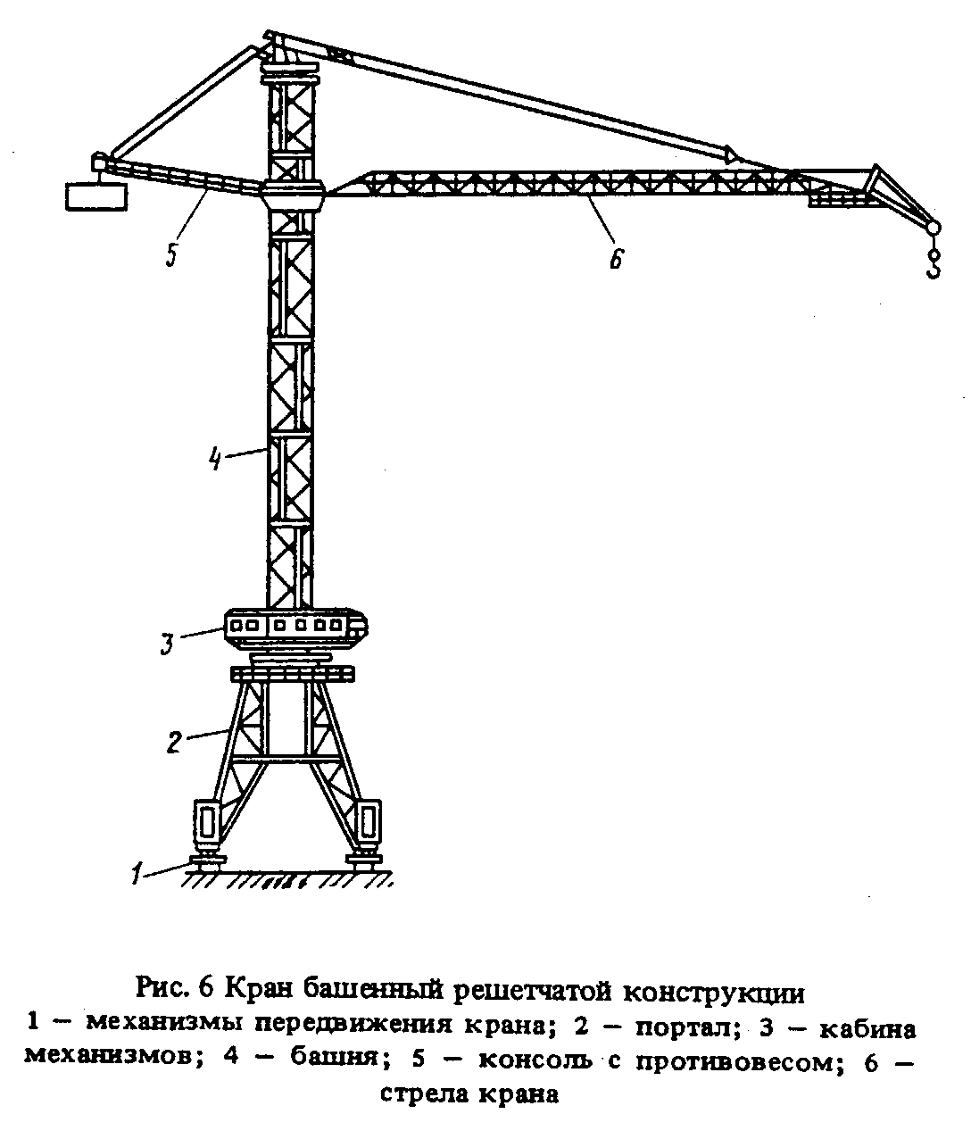

"Рис. 6. Кран башенный решетчатой конструкции"
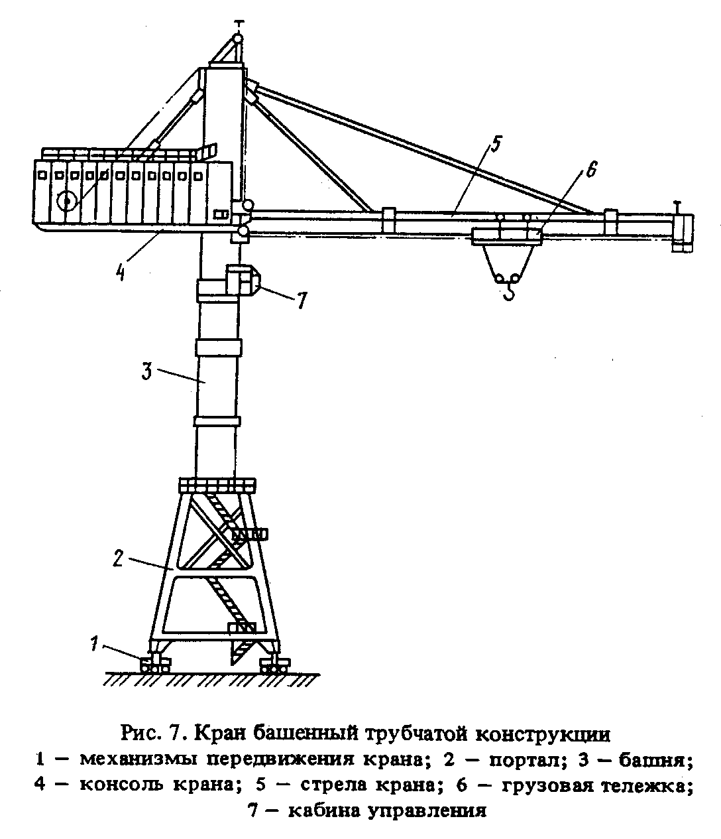

"Рис. 7. Кран башенный трубчатой конструкции"

Нормы времени и расценки на измерители, указанные в таблице

┌─────────────────────────────┬──────────┬─────────┬───────┬───────┬────┐
│Наименование и состав работ │Состав │Измерите-│ Н.вр. │ Расц. │ N │
│ │звена мон-│ли │ │ │ │
│ │тажников │ │ │ │ │
├─────────────────────────────┼──────────┼─────────┼───────┼───────┼────┤
│ Установка ходовых тележек │ │ │ │ │ │
│ │ │ │ │ │ │
│1. Разметка места установки│5 разр.- 1│1 тележка│ 2,2 │2-15 │ 1 │
│тележек │4 " - 2│1 т │ 0,7 │0-55,8 │ 2 │
│2. Установка тележек на под-│3 " - 1│ │ │ │ │
│крановый путь с выверкой │ │ │ │ │ │
│3. Крепление шарнирных соеди-│ │ │ │ │ │
│нений │ │ │ │ │ │
├─────────────────────────────┼──────────┼─────────┼───────┼───────┼────┤
│ Монтаж портала │ │ │ │ │ │
│ │ │ │ │ │ │
│1. Укрупнительная сборка опор│6 разр.- 1│1 портал │ 490 │421-40 │ 3 │
│и установка их в проектное│5 " - 2│1 т │ 7 │6-02 │ 4 │
│положение │4 " - 2│ │ │ │ │
│2. Установка домкратных балок│3 " - 1│ │ │ │ │
│3. Сборка и установка ферм │ │ │ │ │ │
│4. Установка связей и распо-│ │ │ │ │ │
│рок портала │ │ │ │ │ │
│5. Сборка и установка цилин-│ │ │ │ │ │
│дра и диафрагмы (для БК-1000)│ │ │ │ │ │
│6. Установка крестовины │ │ │ │ │ │
│7. Установка опорно-поворот-│ │ │ │ │ │
│ного круга из отдельных час-│ │ │ │ │ │
│тей с креплением │ │ │ │ │ │
│8. Окончательная выверка и│ │ │ │ │ │
│крепление │ │ │ │ │ │
├─────────────────────────────┼──────────┼─────────┼───────┼───────┼────┤
│ Монтаж механизма подъема │ │ │ │ │ │
│ башни │ │ │ │ │ │
│ │ │ │ │ │ │
│1. 3апасовка полиспаста подъ-│6 разр.- 1│1 меха- │ 50 │40-40 │ 5 │
│ема башни с намоткой каната│4 " - 2│низм │ │ │ │
│на барабан │3 " - 2│1 т │ 0,6 │0-48,5 │ 6 │
│2. Сборка и установка монтаж-│ │ │ │ │ │
│ной балки │ │ │ │ │ │
│3. Установка блочных рам │ │ │ │ │ │
├─────────────────────────────┼──────────┼─────────┼───────┼───────┼────┤
│ Демонтаж механизма подъема │ │ │ │ │ │
│ башни │ │ │ │ │ │
│ │ │ │ │ │ │
│1. Разборка монтажной балки и│6 разр.- 1│1 меха- │ 25 │20-30 │ 7 │
│блочных рам с отсоединением│4 " - 2│низм │ │ │ │
│полиспастов │3 " - 2│1 т │ 0,3 │0-24,2 │ 8 │
│2. Распасовка полиспастов с │ │ │ │ │ │
│размоткой каната с лебедки и│ │ │ │ │ │
│намоткой в бухты │ │ │ │ │ │
├─────────────────────────────┼──────────┼─────────┼───────┼───────┼────┤
│ Монтаж башни методом │ │ │ │ │ │
│ подращивания │ │ │ │ │ │
│ │ │ │ │ │ │
│1. Устройство монтажного ос-│6 разр.- 1│1 секция │ 69 │59-34 │ 9 │
│нования для выдвижения башни.│5 " - 2│1 т │ │ │ │
│2. Установка верхней секции│4 " - 2│ │ 9 │7-74 │ 10 │
│на монтажное основание │3 " - 1│ │ │ │ │
│3. Установка элементов креп-│ │ │ │ │ │
│ления стрелы и противовеса │ │ │ │ │ │
│4. Установка оголовка башни │ │ │ │ │ │
│5. Поочередная установка│ │ │ │ │ │
│секций башни с подачей под│ │ │ │ │ │
│портал и креплением секций с│ │ │ │ │ │
│последующим выдвижением │ │ │ │ │ │
│6. Установка опорной балки│ │ │ │ │ │
│башни с креплением к порталу │ │ │ │ │ │
│7. Выверка башни и крепление│ │ │ │ │ │
│к порталу │ │ │ │ │ │
├─────────────────────────────┼──────────┼─────────┼───────┼───────┼────┤
│ Монтаж башни │ │ │ │ │ │
│ методом наращивания │ │ │ │ │ │
│ │ │ │ │ │ │
│1. Укрупнительная сборка сек-│6 разр.- 1│1 секция │ 51 │43-86 │ 11 │
│ций башни на опорах │5 " - 2│1 т │ │ │ │
│2. Установка элементов для│4 " - 2│ │ 6,7 │5-76 │ 12 │
│крепления стрелы и противове-│3 " - 1│ │ │ │ │
│са │ │ │ │ │ │
│3. Установка опорной балки │ │ │ │ │ │
│4. Установка укрупненных сек-│ │ │ │ │ │
│ций башни крана │ │ │ │ │ │
│5. Установка оголовка │ │ │ │ │ │
├─────────────────────────────┼──────────┼─────────┼───────┼───────┼────┤
│ Монтаж опорно-поворотного │ │ │ │ │ │
│ устройства │ │ │ │ │ │
│ │ │ │ │ │ │
│1. Установка и крепление ба-│6 разр.- 1│1 марка │ 19,5 │17-31 │ 13 │
│лок под опорные катки │5 " - 1│1 т │ 12,5 │11-09 │ 14 │
│2. Установка горизонтальных│4 " - 2│ │ │ │ │
│опорных катков к балкам с│ │ │ │ │ │
│креплением │ │ │ │ │ │
│3. Установка редукторов в│ │ │ │ │ │
│сборе с выверкой и креплением│ │ │ │ │ │
│(для крана БК-1000) │ │ │ │ │ │
│4. Регулирование механизмов│ │ │ │ │ │
│поворотного устройства с вы-│ │ │ │ │ │
│веркой вертикальности башни│ │ │ │ │ │
│поворотными катками │ │ │ │ │ │
├─────────────────────────────┼──────────┼─────────┼───────┼───────┼────┤
│ Сборка рамы под лебедки │ │ │ │ │ │
│ и кабину управления │ │ │ │ │ │
│ │ │ │ │ │ │
│Укрупнительная сборка рамы│5 разр.- 1│1 марка │ 5 │3-89 │ 15 │
│под лебедки и кабину управле-│4 " - 2│1 т │ 4 │3-11 │ 16 │
│ния с креплением │3 " - 2│ │ │ │ │
├─────────────────────────────┼──────────┼─────────┼───────┼───────┼────┤
│ Установка рамы под лебедки │ │ │ │ │ │
│ и кабину управления │ │ │ │ │ │
│ │ │ │ │ │ │
│1. Установка рамы под лебедки│То же │1 рама │ 32 │24-90 │ 17 │
│и кабину управления с крепле-│ │1 т │ 6 │4-67 │ 18 │
│нием к опорному кругу │ │ │ │ │ │
│2. Установка балок в рабочее│ │ │ │ │ │
│положение │ │ │ │ │ │
├─────────────────────────────┼──────────┼─────────┼───────┼───────┼────┤
│ Монтаж рамы противовеса │ │ │ │ │ │
│ │ │ │ │ │ │
│1. Укрупнительная сборка рамы│5 разр.- 2│1 рама │ 51 │41-82 │ 19 │
│противовеса │4 " - 2│1 т │ 2 │1-64 │ 20 │
│2. Установка рамы с креплени-│3 " - 1│ │ │ │ │
│ем к башне │ │ │ │ │ │
│3. Установка тяг │ │ │ │ │ │
├─────────────────────────────┼──────────┼─────────┼───────┼───────┼────┤
│ Установка электрических │ │ │ │ │ │
│ лебедок │ │ │ │ │ │
│ │ │ │ │ │ │
│Установка лебедок, с выверкой│6 разр.- 1│1 лебедка│ 7 │5-85 │ 21 │
│и креплением │4 " - 2│1 т │ │ │ │
│ │3 " - 1│ │ 1,5 │1-25 │ 22 │
├─────────────────────────────┼──────────┼─────────┼───────┼───────┼────┤
│ Установка кабины управления │ │ │ │ │ │
│ │ │ │ │ │ │
│Установка кабины управления с│5 разр.- 1│1 кабина │ 18 │14-36 │ 23 │
│выверкой и креплением │4 " - 2│ │ │ │ │
│ │3 " - 1│ │ │ │ │
├─────────────────────────────┼──────────┼─────────┼───────┼───────┼────┤
│ Монтаж стрелы │ │ │ │ │ │
│ │ │ │ │ │ │
│1. Сборка стрелы из отдельных│6 разр.- 1│1 секция │ 40 │33-04 │ 24 │
│секций на опорных конструкци-│4 " - 3│1 т │ 5,5 │4-54 │ 25 │
│ях │3 " - 1│ │ │ │ │
│2. Соединение клюва со стре-│ │ │ │ │ │
│лой │ │ │ │ │ │
│3. Заводка тяги в проушины│ │ │ │ │ │
│стрелы с запрессовкой осей │ │ │ │ │ │
│4. Установка отводных роликов│ │ │ │ │ │
│5. Установка стрелы с завод-│ │ │ │ │ │
│кой в проушины опорных балок│ │ │ │ │ │
│поворотного устройства │ │ │ │ │ │
│6. Сборка и установка тяги и│ │ │ │ │ │
│монтажных стоек │ │ │ │ │ │
│7. Установка монорельса (для│ │ │ │ │ │
│крана КБГС-450) │ │ │ │ │ │
├─────────────────────────────┼──────────┼─────────┼───────┼───────┼────┤
│ Установка грузовой тележки │ │ │ │ │ │
│ │ │ │ │ │ │
│Установка грузовой тележки │5 разр.- 1│1 тележка│ 6,4 │5-15 │ 26 │
│ │3 " - 1│1 т │ 2,4 │1-93 │ 27 │
├─────────────────────────────┼──────────┼─────────┼───────┼───────┼────┤
│ Установка железобетонных │ │ │ │ │ │
│ плит противовеса │ │ │ │ │ │
│ │ │ │ │ │ │
│1. Протаскивание каната через│5 разр.- 1│1 плита │ 6 │4-68 │ 28 │
│переставной подъемный блок │4 " - 3│1 т │ 1,5 │1-17 │ 29 │
│2. Установка и крепление же-│3 " - 2│ │ │ │ │
│лезобетонных плит на раму. │ │ │ │ │ │
├─────────────────────────────┼──────────┼─────────┼───────┼───────┼────┤
│ Укладка блоков балласта │ │ │ │ │ │
│ постамента на портал │ │ │ │ │ │
│ │ │ │ │ │ │
│1. Установка на портал опор-│5 разр.- 1│1 блок │ 1 │0-77,8 │ 30 │
│ной конструкции │4 " - 2│1 т │ 0,9 │0-70,0 │ 31 │
│2. Установка блоков на опор-│3 " - 2│ │ │ │ │
│ные конструкции │ │ │ │ │ │
├─────────────────────────────┼──────────┼─────────┼───────┼───────┼────┤
│ Запасовка полиспастов крана │ │ │ │ │ │
│ │ │ │ │ │ │
│1. Подготовка подвески к за-│5 разр.- 1│ │ │ │ │
│пасовке │4 " - 3│ │ │ │ │
│2. Размотка каната │3 " - 1│ │ │ │ │
│3. Запасовка полиспаста с│ │ │ │ │ │
│протаскиванием через блоки с│ │ │ │ │ │
│креплением каната │ │ │ │ │ │
│4. Намотка каната на барабан│ │ │ │ │ │
│лебедки │ │ │ │ │ │
│Полиспаст: │ │1 канат │ 18 │14-33 │ 32 │
│ │ │100 м │ 13 │10-35 │ 33 │
│ стреловой │ │ │ │ │ │
├─────────────────────────────┼──────────┼─────────┼───────┼───────┼────┤
│ грузовой основной │6 разр.- 1│1 канат │ 22 │19-10 │ 34 │
│ │5 " - 1│100 м │ 15 │13-02 │ 35 │
│ │4 " - 3│ │ │ │ │
├─────────────────────────────┼──────────┼─────────┼───────┼───────┼────┤
│ грузовой вспомогательный │То же │1 канат │ 13 │ 11-28 │ 36 │
│ │ │100 м │ 12,5 │ 10-85 │ 37 │
│ │ │ │ │ │ │
├─────────────────────────────┼──────────┼─────────┼───────┼───────┼────┤
│ механизм поворота │5 разр.-1 │1 канат │ 31 │24-68 │ 38 │
│ │4 " -3 │100 м │ 8,5 │6-77 │ 39 │
│ │3 " -1 │ │ │ │ │
├─────────────────────────────┼──────────┼─────────┼───────┼───────┼────┤
│ передвижения тележки │То же │1 канат │ 36 │28-66 │ 40 │
│ │ │100 м │ 28 │22-29 │ 41 │
├─────────────────────────────┼──────────┼─────────┼───────┼───────┼────┤
│ Монтаж кабины механизмов │ │ │ │ │ │
│ │ │ │ │ │ │
│1. Сборка каркаса кабины │5 разр.- 1│1 щит │ 4 │3-11 │ 42 │
│2. Сборка стен из отдельных │4 " - 2│1 т │ 20 │15-56 │ 43 │
│марок │3 " - 2│ │ │ │ │
│3. Установка кабины │ │ │ │ │ │
│4. Установка кран-балки │ │ │ │ │ │
│5. Установка крыши кабины │ │ │ │ │ │
├─────────────────────────────┼──────────┼─────────┼───────┼───────┼────┤
│ Монтаж диафрагм │ │ │ │ │ │
│ прислонного крана │ │ │ │ │ │
│ │ │ │ │ │ │
│1. Укрупнительная сборка ди-│6 разр.- 1│1 диафра-│ 34 │28-56 │ 44 │
│афрагм │5 " - 1│гма │ │ │ │
│2. Разметка мест установки │4 " - 3│1 т │ 2,1 │1-76 │ 45 │
│3. Монтаж диафрагм с крепле-│3 " - 1│ │ │ │ │
│нием к конструкции │ │ │ │ │ │
├─────────────────────────────┼──────────┼─────────┼───────┼───────┼────┤
│ Установка трехмашинного │ │ │ │ │ │
│ агрегата (для крана │ │ │ │ │ │
│ КБГС-1000) │ │ │ │ │ │
│ │ │ │ │ │ │
│1. Разметка мест установки│6 разр.- 1│1 агрегат│ 64 │54-40 │ 46 │
│агрегата │5 " - 1│ │ │ │ │
│2. Установка агрегата на│4 " - 2│ │ │ │ │
│платформу │3 " - 1│ │ │ │ │
│3. Центровка вала агрегата │ │ │ │ │ │
├─────────────────────────────┼──────────┼─────────┼───────┼───────┼────┤
│ Сборка консоли (для крана │ │ │ │ │ │
│ КБГС-1000) │ │ │ │ │ │
│ │ │ │ │ │ │
│1. Укрупнительная сборка кон-│6 разр.- 1│1 марка │ 5 │4-30 │ 47 │
│соли │5 " - 2│1 т │ 20 │17-20 │ 48 │
│2. Укрупнительная сборка кар-│4 " - 2│ │ │ │ │
│каса консоли │3 " - 1│ │ │ │ │
│3. Укрупнительная сборка│ │ │ │ │ │
│щитов обшивки │ │ │ │ │ │
├─────────────────────────────┼──────────┼─────────┼───────┼───────┼────┤
│ Монтаж консоли (для крана │ │ │ │ │ │
│ КБГС-1000) │ │ │ │ │ │
│ │ │ │ │ │ │
│1. Установка каркаса консоли │То же │1 консоль│ 120 │103-20 │ 49 │
│2. Установка щитов обшивки │ │1 т │ 7,5 │6-45 │ 50 │
│3. Установка кран-балки │ │ │ │ │ │
│4. Установка растяжек консоли│ │ │ │ │ │
│5. Установка консоли с вывер-│ │ │ │ │ │
│кой и креплением │ │ │ │ │ │
└─────────────────────────────┴──────────┴─────────┴───────┴───────┴────┘

§ Е28-2-14. Демонтаж кранов башенных

Нормы времени и расценки на измерители, указанные в таблице

┌─────────────────────────────┬──────────┬─────────┬───────┬───────┬────┐
│Наименование и состав работ │Состав │Измерите-│ Н.вр. │ Расц. │ N │
│ │звена мон-│ли │ │ │ │
│ │тажников │ │ │ │ │
├─────────────────────────────┼──────────┼─────────┼───────┼───────┼────┤
│ Распасовка полиспастов крана│ │ │ │ │ │
│ │ │ │ │ │ │
│1. Открепление и укладка крю-│ │ │ │ │ │
│ковой подвески │ │ │ │ │ │
│2. Открепление каната от ба-│ │ │ │ │ │
│рабанов лебедки │ │ │ │ │ │
│3. Сматывание каната на бара-│ │ │ │ │ │
│бан лебедки │ │ │ │ │ │
│Полиспаст: │ │ │ │ │ │
│ │ │ │ │ │ │
│ основного подъема │5 разр.- 1│1 канат │ 9,7 │ 7-55 │ 1 │
│ │4 " - 2│100 м │ 6,6 │ 5-13 │ 2 │
│ │3 " - 2│ │ │ │ │
├─────────────────────────────┼──────────┼─────────┼───────┼───────┼────┤
│ вспомогательного подъема │ │1 канат │ 5,7 │ 4-43 │ 3 │
│ │ │100 м │ 5,4 │ 4-20 │ 4 │
├─────────────────────────────┼──────────┼─────────┼───────┼───────┼────┤
│ механизма поворота │ │1 канат │ 12,5 │ 9-73 │ 5 │
│ │ │100 м │ 3,5 │ 2-72 │ 6 │
├─────────────────────────────┼──────────┼─────────┼───────┼───────┼────┤
│ передвижения тележки │ │1 канат │ 16 │ 12-45│ 7 │
│ │ │100 м │ 12 │ 9-34 │ 8 │
├─────────────────────────────┼──────────┼─────────┼───────┼───────┼────┤
│ стреловой │ │1 канат │ 4,1 │ 3-19 │ 9 │
│ │ │100 м │ 3 │ 2-33 │ 10 │
├─────────────────────────────┼──────────┼─────────┼───────┼───────┼────┤
│ Снятие железобетонных плит │ │ │ │ │ │
│ противовеса │ │ │ │ │ │
│ │ │ │ │ │ │
│1. Запасовка каната │5 разр.- 1│1 плита │ 3,2 │ 2-48 │ 11 │
│2. Поочередное снятие плит│4 " - 1│1 т │ 0,81 │ 0-62,8│ 12 │
│противовеса с перестановкой│3 " - 2│ │ │ │ │
│отводного блока │ │ │ │ │ │
│3. Маркировка │ │ │ │ │ │
├─────────────────────────────┼──────────┼─────────┼───────┼───────┼────┤
│ Демонтаж башни │ │ │ │ │ │
│ │ │ │ │ │ │
│1 Установка направляющих бо-│6 разр.- 1│1 секция │ 34 │ 28-90 │ 13 │
│бышек │5 " - 2│1 т │ 4,4 │ 3-74 │ 14 │
│2. Опускание помещения лебе-│4 " - 3│ │ │ │ │
│док на портал при помощи гид-│3 " - 1│ │ │ │ │
│равлических домкратов │ │ │ │ │ │
│3. Отсоединение опорной балки│ │ │ │ │ │
│от портала │ │ │ │ │ │
│4. Опускание башни на высоту│ │ │ │ │ │
│снимаемой секции │ │ │ │ │ │
│5. Поочередное отсоединение│ │ │ │ │ │
│секции и выдвижение секций│ │ │ │ │ │
│из-под портала │ │ │ │ │ │
│6. Снятие рамы с домкратов │ │ │ │ │ │
│7. Раскрепление верхней сек-│ │ │ │ │ │
│ции башни расчалками │ │ │ │ │ │
│8. Установка монтажной балки│ │ │ │ │ │
│к нижней части секции башни │ │ │ │ │ │
│9. Отсоединение верхней сек-│ │ │ │ │ │
│ции от якорей │ │ │ │ │ │
│10. Снятие расчалок, опорных│ │ │ │ │ │
│балок стрелы, противовеса и│ │ │ │ │ │
│оголовка │ │ │ │ │ │
│11. Маркировка │ │ │ │ │ │
├─────────────────────────────┼──────────┼─────────┼───────┼───────┼────┤
│ Демонтаж рамы под лебедки │ │ │ │ │ │
│ и кабину управления │ │ │ │ │ │
│ │ │ │ │ │ │
│1. Открепление рамы помещения│5 разр.- 1│1 марка │ 8,6 │ 6-58 │ 15 │
│от башни │4 " - 2│1 т │ 4,1 │ 3-14 │ 16 │
│2. Снятие рамы отдельными│3 " - 3│ │ │ │ │
│марками │ │ │ │ │ │
│3. Маркировка │ │ │ │ │ │
├─────────────────────────────┼──────────┼─────────┼───────┼───────┼────┤
│ Демонтаж кабины механизмов │ │ │ │ │ │
│ │ │ │ │ │ │
│1. Снятие крыши и стенок ка-│4 разр.- 1│1 щит │ 1,4 │ 1-02 │ 17 │
│бины │3 " - 2│1 т │ 6,9 │ 5-04 │ 18 │
│2. Маркировка │ │ │ │ │ │
├─────────────────────────────┼──────────┼─────────┼───────┼───────┼────┤
│ Снятие кабины управления │ │ │ │ │ │
│ │ │ │ │ │ │
│Открепление и снятие кабины. │4 разр.- 1│1 кабина │ 7,1 │ 5-18 │ 19 │
│ │3 " - 2│ │ │ │ │
├─────────────────────────────┼──────────┼─────────┼───────┼───────┼────┤
│ Снятие лебедок │ │ │ │ │ │
│ │ │ │ │ │ │
│Открепление и снятие лебедок.│5 разр.- 1│1 лебедка│ 3,4 │ 2-64 │ 20 │
│ │4 " - 1│1 т │ │ │ │
│ │3 " - 2│ │ 0,72 │ 0-55:8│ 21 │
├─────────────────────────────┼──────────┼─────────┼───────┼───────┼────┤
│ Демонтаж поворотного │ │ │ │ │ │
│ устройства │ │ │ │ │ │
│ │ │ │ │ │ │
│Открепление и снятие опорной│5 разр.- 1│1 марка │ 7,8 │ 6-24 │ 22 │
│балки, катков, редукторов. │4 " - 1│1 т │ 5 │ 4-00 │ 23 │
│ │3 " - 1│ │ │ │ │
├─────────────────────────────┼──────────┼─────────┼───────┼───────┼────┤
│ Демонтаж рамы противовеса │ │ │ │ │ │
│ │ │ │ │ │ │
│1. Снятие рамы противовеса и│5 разр.- 1│1 рама │ 20,5 │ 15-95 │ 24 │
│разборка на марки │4 " - 2│1 т │ 0,8 │ 0-62,2│ 25 │
│2. Маркировка │3 " - 2│ │ │ │ │
├─────────────────────────────┼──────────┼─────────┼───────┼───────┼────┤
│ Демонтаж стрелы │ │ │ │ │ │
│ │ │ │ │ │ │
│1. Укладка верхней части│6 разр.- 1│1 секция │ 19 │ 15-68 │ 26 │
│стрелы на опоры │5 " - 1│1 т │ │ │ │
│2. Отсоединение стрелы от│4 " - 2│ │ 2,6 │ 2-15 │ 27 │
│башни │3 " - 2│ │ │ │ │
│3. Разборка стрелы на секции │ │ │ │ │ │
│4. Маркировка │ │ │ │ │ │
├─────────────────────────────┼──────────┼─────────┼───────┼───────┼────┤
│ Снятие грузовой тележки │ │ │ │ │ │
│ │ │ │ │ │ │
│Снятие тележки │4 разр.- 1│1 тележка│ 7 │ 5-22 │ 28 │
│ │3 " - 1│ │ │ │ │
├─────────────────────────────┼──────────┼─────────┼───────┼───────┼────┤
│ Демонтаж портала │ │ │ │ │ │
│ │ │ │ │ │ │
│1. Подъем башни для отсоеди-│6 разр.- 1│1 портал │ 196 │ 161-70│ 29 │
│нения крестовины от поворот-│5 " - 1│1 т │ 2,8 │ 2-31 │ 30 │
│ного круга │4 " - 2│ │ │ │ │
│2. Снятие крестовины │3 " - 2│ │ │ │ │
│3. Снятие опорного кольца│ │ │ │ │ │
│отдельными элементами │ │ │ │ │ │
│4. Снятие секций цилиндра и│ │ │ │ │ │
│диафрагмы │ │ │ │ │ │
│5. Снятие внутренних ферм и│ │ │ │ │ │
│горизонтальных связей │ │ │ │ │ │
│6. Снятие опор │ │ │ │ │ │
│7. Маркировка │ │ │ │ │ │
├─────────────────────────────┼──────────┼─────────┼───────┼───────┼────┤
│ Снятие ходовых тележек │ │ │ │ │ │
│ │ │ │ │ │ │
│1. Снятие ручных противоугон-│4 разр.- 1│1 тележка│ 1,5 │ 1-10 │ 31 │
│ных захватов │5 " - 2│1 т │ 0,4 │ 0-29,2│ 32 │
│2. Снятие ходовых тележек с│ │ │ │ │ │
│подкрановых путей │ │ │ │ │ │
├─────────────────────────────┼──────────┼─────────┼───────┼───────┼────┤
│ Снятие диафрагм │ │ │ │ │ │
│ (для прислонных кранов) │ │ │ │ │ │
│ │ │ │ │ │ │
│1. Отсоединение диафрагм от│4 разр.- 1│1 диафра-│ 15,5 │ 11-32 │ 33 │
│металлоконструкций │3 " - 2│гма │ │ │ │
│2. Разборка на марки │ │1 т │ 0,95 │ 0-69,4│ 34 │
│3. Маркировка │ │ │ │ │ │
├─────────────────────────────┼──────────┼─────────┼───────┼───────┼────┤
│ Демонтаж трехмашинного │ │ │ │ │ │
│ агрегата │ │ │ │ │ │
│ │ │ │ │ │ │
│Открепление и снятие агрега-│5 разр.- 1│1 агрегат│ 29 │ 22-48 │ 35 │
│та. │4 " - 1│ │ │ │ │
│ │3 " - 2│ │ │ │ │
├─────────────────────────────┼──────────┼─────────┼───────┼───────┼────┤
│ Снятие блоков балласта │ │ │ │ │ │
│ │ │ │ │ │ │
│Снятие блоков балласта с мар-│4 разр.- 1│1 блок │ 0,45 │ 0-32,9│ 36 │
│кировкой. │3 " - 2│1 т │ 0,41 │ 0-29,9│ 37 │
└─────────────────────────────┴──────────┴─────────┴───────┴───────┴────┘

Примечание. Монтаж и демонтаж механизма опускания башни нормировать по нормам и расценкам § Е28-2-13, пп.5-8.

§ Е28-2-15. Наращивание башни ранее смонтированных кранов

Нормы времени и расценки на измерители, указанные в таблице

┌─────────────────────────────┬──────────┬─────────┬───────┬───────┬────┐
│Наименование и состав работ │Состав │Измерите-│ Н.вр. │ Расц. │ N │
│ │звена мон-│ли │ │ │ │
│ │тажников │ │ │ │ │
├─────────────────────────────┼──────────┼─────────┼───────┼───────┼────┤
│ Отсоединение башни от │ │ │ │ │ │
│ портала │ │ │ │ │ │
│ │ │ │ │ │ │
│1. Подготовка монтажного ос-│6 разр.- 1│1 башня │ 33 │27-72 │ 1 │
│нования │5 " - 1│1 т │ 0,61 │0-51,2 │ 2 │
│2. Снятие связей портала│4 " - 3│ │ │ │ │
│(мешающих заводке секций под│3 " - 1│ │ │ │ │
│портал), планок, раскрепляю-│ │ │ │ │ │
│щих портал с башней │ │ │ │ │ │
│3. Разворот крестовины │ │ │ │ │ │
│4. Опускание башни на монтаж-│ │ │ │ │ │
│ное основание │ │ │ │ │ │
│5. Установка опорных планок│ │ │ │ │ │
│под рядовой секцией │ │ │ │ │ │
│6. Отсоединение и вытаскива-│ │ │ │ │ │
│ние опорной секции │ │ │ │ │ │
├─────────────────────────────┼──────────┼─────────┼───────┼───────┼────┤
│ Наращивание башни методом │ │ │ │ │ │
│ подращивания │ │ │ │ │ │
│ │ │ │ │ │ │
│1. Установка на монтажное ос-│То же │1 секция │ 135 │113-40 │ 3 │
│нование наращиваемой секции с│ │1 т │ 17,5 │14-70 │ 4 │
│заводкой под портал │ │ │ │ │ │
│2. Крепление к секции подъем-│ │ │ │ │ │
│ных балок │ │ │ │ │ │
│3. Крепление секций и подъем│ │ │ │ │ │
│башни │ │ │ │ │ │
│4. Заводка под портал опорной│ │ │ │ │ │
│секции │ │ │ │ │ │
│5. Крепление нижней секции с│ │ │ │ │ │
│наращиваемой и подъем башни │ │ │ │ │ │
├─────────────────────────────┼──────────┼─────────┼───────┼───────┼────┤
│ Крепление башни к порталу │ │ │ │ │ │
│ │ │ │ │ │ │
│1. Поворот крестовины в пер-│6 разр.- 1│1 башня │ 14 │11-76 │ 5 │
│воначальное положение │5 " - 1│со стре- │ │ │ │
│2. Установка ранее снятых│4 " - 3│ловым │ │ │ │
│связей │3 " - 1│устройс- │ │ │ │
│3. Демонтаж монтажного осно-│ │твом │ │ │ │
│вания │ │1 т │ 0,26 │0-21,8 │ 6 │
└─────────────────────────────┴──────────┴─────────┴───────┴───────┴────┘

Примечание. Монтаж и демонтаж механизма подъема и опускания башни нормировать по § Е28-2-13, пп.5-8.

§ Е28-2-16. Подъем кранов башенных с одной отметки
на другую (переподъем крана)

Нормы времени и расценки на измерители, указанные в таблице

┌─────────────────────────────┬──────────┬─────────┬───────┬───────┬────┐
│Наименование и состав работ │Состав │Измерите-│ Н.вр. │ Расц. │ N │
│ │звена мон-│ли │ │ │ │
│ │тажников │ │ │ │ │
├─────────────────────────────┼──────────┼─────────┼───────┼───────┼────┤
│ Установка механизма подъема │ │ │ │ │ │
│ крана │ │ │ │ │ │
│ │ │ │ │ │ │
│1. Установка якорей │6 разр.- 1│1 меха- │ 150 │123-75 │ 1 │
│2. Установка лебедок │5 " - 1│низм │ │ │ │
│3. Установка и крепление│4 " - 2│1 т │ 7,7 │6-35 │ 2 │
│полиспастных балок │3 " - 2│ │ │ │ │
│4. Установка балансиров │ │ │ │ │ │
│5. Установка поворотной шес-│ │ │ │ │ │
│терни │ │ │ │ │ │
│6. Подача блоков на портал │ │ │ │ │ │
│7. Установка подхватной балки│ │ │ │ │ │
│на башню │ │ │ │ │ │
│8. Установка блоков на башню │ │ │ │ │ │
│9. Крепление уголками и ко-│ │ │ │ │ │
│сынками лебедок и блоков │ │ │ │ │ │
│10. Натяжка и крепление к│ │ │ │ │ │
│якорям и лебедкам вантин с│ │ │ │ │ │
│запасовкой │ │ │ │ │ │
│11. Запасовка полиспастов│ │ │ │ │ │
│подъема портала и башни │ │ │ │ │ │
├─────────────────────────────┼──────────┼─────────┼───────┼───────┼────┤
│ Отсоединение башни от │ │ │ │ │ │
│ портала │ │ │ │ │ │
│ │ │ │ │ │ │
│1. Отсоединение башни от пор-│6 разр.- 1│1 башня │ 60 │49-50 │ 3 │
│тала │5 " - 1│со стре- │ │ │ │
│2. Разворот крестовины │4 " - 2│ловым │ │ │ │
│3. Крепление крестовины к│3 " - 2│устрой- │ │ │ │
│порталу │ │ством │ │ │ │
│ │ │1 т │ 0,3 │0-24,8 │ 4 │
├─────────────────────────────┼──────────┼─────────┼───────┼───────┼────┤
│ Крепление башни │ │ │ │ │ │
│ к монтажному приспособлению │ │ │ │ │ │
│ │ │ │ │ │ │
│1. Установка монтажного прис-│6 разр.- 1│1 башня │ 30 │24-75 │ 5 │
│пособления под башню с креп-│5 " - 1│со стре- │ │ │ │
│лением │4 " - 2│ловым │ │ │ │
│2. Опускание башни │3 " - 2│устрой- │ │ │ │
│3. Крепление башни к монтаж-│ │ством │ │ │ │
│ному приспособлению на время│ │1 т │ 0,4 │0-33 │ 6 │
│подъема портала │ │ │ │ │ │
│4. Раскрепление башни расчал-│ │ │ │ │ │
│ками с натягиванием │ │ │ │ │ │
├─────────────────────────────┼──────────┼─────────┼───────┼───────┼────┤
│ Установка подкрановых балок │ │ │ │ │ │
│ │ │ │ │ │ │
│1. Подъем и установка подкра-│5 разр.- 1│1 балка │ 10 │7-75 │ 7 │
│новых балок под ходовые те-│4 " - 1│1 т │ 6 │4-65 │ 8 │
│лежки при помощи лебедок │3 " - 2│ │ │ │ │
│2. Крепление подкрановых ба-│ │ │ │ │ │
│лок │ │ │ │ │ │
├─────────────────────────────┼──────────┼─────────┼───────┼───────┼────┤
│ Подъем портала на другую │ │ │ │ │ │
│ отметку │ │ │ │ │ │
│ │ │ │ │ │ │
│1. Снятие связей портала │6 разр.- 2│1 портал │ 36 │30-77 │ 9 │
│2. Разворот ходовых тележек│5 " - 4│с ходовы-│ │ │ │
│на 90° │4 " - 5│ми тележ-│ │ │ │
│3. Отсоединение портала от│3 " - 2│ками │ │ │ │
│башни │ │1 т │ 0,45 │0-38,5 │ 10 │
│4. Подъем портала краном и│ │ │ │ │ │
│крановыми лебедками │ │ │ │ │ │
│5. Опускание портала на подк-│ │ │ │ │ │
│рановую балку │ │ │ │ │ │
│6. Крепление ходовых тележек│ │ │ │ │ │
│к порталу │ │ │ │ │ │
│7. Установка связей крепления│ │ │ │ │ │
│портала │ │ │ │ │ │
├─────────────────────────────┼──────────┼─────────┼───────┼───────┼────┤
│ Подъем башни методом │ │ │ │ │ │
│ выдвижения │ │ │ │ │ │
│ │ │ │ │ │ │
│1. Подъем башни │6 разр.- 1│1 башня │ 100 │82-50 │ 11 │
│2. Разворот и крепление крес-│5 " - 1│со стре- │ │ │ │
│товины │4 " - 2│ловым │ │ │ │
│3. Крепление башни │3 " - 2│устрой- │ │ │ │
│4. Установка связей башни │ │ством │ │ │ │
│ │ │1 т │ 0,3 │0-24,8 │ 12 │
├─────────────────────────────┼──────────┼─────────┼───────┼───────┼────┤
│ Демонтаж механизма подъема │ │ │ │ │ │
│ │ │ │ │ │ │
│1. Снятие расчалок │5 разр.- 1│1 меха- │ 128 │99-58 │ 13 │
│2. Распасовка канатов подъема│6 " - 2│низм │ │ │ │
│портала и башни │3 " - 2│1 т │ 1,2 │0-93,4 │ 14 │
│3. Снятие подхватных балок и│ │ │ │ │ │
│блоков, поворотной шестерни │ │ │ │ │ │
│4. Снятие лебедок, якорей │ │ │ │ │ │
└─────────────────────────────┴──────────┴─────────┴───────┴───────┴────┘

§ Е28-2-17. Разворот кранов башенных на 90°

Нормы времени и расценки на измерители, указанные в таблице

┌─────────────────────────────┬──────────┬─────────┬───────┬───────┬────┐
│Наименование и состав работ │Состав │Измерите-│ Н.вр. │ Расц. │ N │
│ │звена мон-│ли │ │ │ │
│ │тажников │ │ │ │ │
├─────────────────────────────┼──────────┼─────────┼───────┼───────┼────┤
│1. Прокладка рельс для пере-│6 разр.- 1│1 кран │ 37,5 │30-61 │ 1 │
│гона крана │5 " - 1│1 т массы│ 0,19 │0-15,5 │ 2 │
│2. Перегон крана │4 " - 4│ │ │ │ │
│3. Установка домкратов │3 " - 2│ │ │ │ │
│4. Подъем крана │ │ │ │ │ │
│5. Разворот ходовых тележек с│ │ │ │ │ │
│откреплением и последующим│ │ │ │ │ │
│закреплением │ │ │ │ │ │
│6. Снятие домкратов │ │ │ │ │ │
└─────────────────────────────┴──────────┴─────────┴───────┴───────┴────┘

§ E28-2-18. Монтаж кранов башенно-стреловых типа СКР

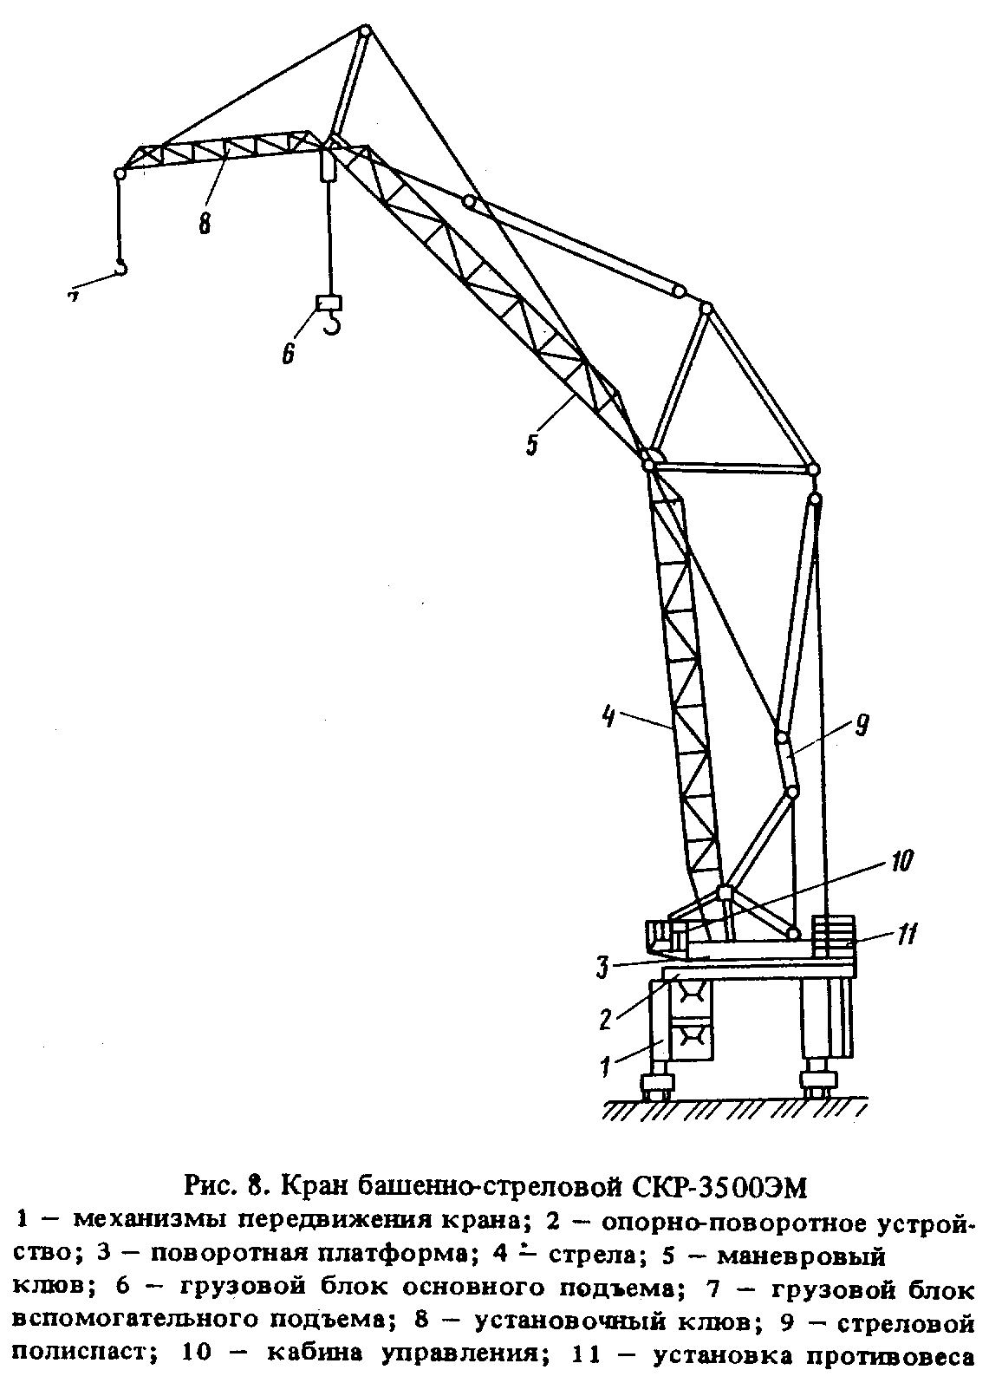

"Рис. 8. Кран башенно-стреловой СКР-3500ЭМ"

Нормы времени и расценки на измерители, указанные в таблице

┌─────────────────────────────┬──────────┬─────────┬───────┬───────┬────┐
│Наименование и состав работ │Состав │Измерите-│ Н.вр. │ Расц. │ N │
│ │звена мон-│ли │ │ │ │
│ │тажников │ │ │ │ │
├─────────────────────────────┼──────────┼─────────┼───────┼───────┼────┤
│ Установка ходовых тележек │ │ │ │ │ │
│ │ │ │ │ │ │
│Разметка мест и установка те-│5 разр.- 1│1 тележка│ 3 │2-39 │ 1 │
│лежек на подкрановый путь с│4 " - 2│1 т │ │ │ │
│выверкой и временным раскреп-│3 " - 1│ │ 1 │0-79,8 │ 2 │
│лением │ │ │ │ │ │
├─────────────────────────────┼──────────┼─────────┼───────┼───────┼────┤
│ Монтаж портала │ │ │ │ │ │
│ │ │ │ │ │ │
│1. Установка опор │6 разр.- 1│1 портал │ 500 │430-00 │ 3 │
│2. Установка рамы опорной,│5 " - 2│1 т │ 10,5 │9-03 │ 4 │
│балки, стоек, фермы с вывер-│4 " - 2│ │ │ │ │
│кой и креплением │3 " - 1│ │ │ │ │
├─────────────────────────────┼──────────┼─────────┼───────┼───────┼────┤
│ Монтаж поворотного │ │ │ │ │ │
│ устройства │ │ │ │ │ │
│ │ │ │ │ │ │
│1. Установка нижнего кольца.│6 разр.- 1│1 марка │ 25 │21-25 │ 5 │
│2. Установка внутреннего│5 " - 1│1 т │ 1 │0-85 │ 6 │
│кольца, механизма вращения с│4 " - 2│ │ │ │ │
│кожухами с выверкой и крепле-│3 " - 1│ │ │ │ │
│нием. │ │ │ │ │ │
├─────────────────────────────┼──────────┼─────────┼───────┼───────┼────┤
│ Сборка поворотной платформы │ │ │ │ │ │
│ │ │ │ │ │ │
│1. Сборка центральной рамы │5 разр.- 1│1 марка │ 5 │3-89 │ 7 │
│2. Сборка хвостовой рамы │4 " - 2│1 т │ 4 │3-11 │ 8 │
│3. Сборка двуногой стойки. │3 " - 2│ │ │ │ │
├─────────────────────────────┼──────────┼─────────┼───────┼───────┼────┤
│ Монтаж поворотной платформы │ │ │ │ │ │
│ │ │ │ │ │ │
│1. Установка центральной ра-│6 разр.- 1│1 платфо-│ 120 │103-20 │ 9 │
│мы │5 " - 2│рма │ │ │ │
│2. Установка хвостовой рамы │4 " - 2│1 т │ 7,5 │6-45 │ 10 │
│3. Установка надставки │3 " - 1│ │ │ │ │
│4. Установка двуногой стойки │ │ │ │ │ │
│5. Установка подвески с вы-│ │ │ │ │ │
│веркой и креплением │ │ │ │ │ │
├─────────────────────────────┼──────────┼─────────┼───────┼───────┼────┤
│ Сборка стрелы │ │ │ │ │ │
│ │ │ │ │ │ │
│1. Сборка стрелы из отдельных│6 разр.- 1│1 секция │ 69 │59-34 │ 11 │
│секций │5 " - 2│1 т │ 9,5 │8-17 │ 12 │
│2. Выверка и крепление │4 " - 2│ │ │ │ │
│ │3 " - 1│ │ │ │ │
├─────────────────────────────┼──────────┼─────────┼───────┼───────┼────┤
│ Монтаж клювов │ │ │ │ │ │
│ │ │ │ │ │ │
│1. Монтаж маневрового и уста-│6 разр.- 1│1 секция │ 60 │49-56 │ 13 │
│новочного клювов с креплением│4 " - 3│1 т │ 9,4 │ 7-79 │ 14 │
│на стреле │3 " - 1│ │ │ │ │
│2. Установка распорок, стоек,│ │ │ │ │ │
│оголовка стойки, тяг, шарнира│ │ │ │ │ │
│маневрового клюва │ │ │ │ │ │
├─────────────────────────────┼──────────┼─────────┼───────┼───────┼────┤
│ Установка лебедок │ │ │ │ │ │
│ │ │ │ │ │ │
│Установка лебедок с выверкой│6 разр.- 1│1 лебедка│ 10 │8-50 │ 15 │
│и креплением │5 " - 1│1 т │ │ │ │
│ │4 " - 2│ │ 3 │2-55 │ 16 │
│ │3 " - 1│ │ │ │ │
├─────────────────────────────┼──────────┼─────────┼───────┼───────┼────┤
│ Установка кабины управления │ │ │ │ │ │
│ │ │ │ │ │ │
│Установка кабины управления с│5 разр.- 1│1 кабина │ 18 │14-36 │ 17 │
│выверкой и креплением │4 " - 2│ │ │ │ │
│ │3 " - 1│ │ │ │ │
├─────────────────────────────┼──────────┼─────────┼───────┼───────┼────┤
│ Установка контргруза │ │ │ │ │ │
│ │ │ │ │ │ │
│Установка контргруза с вывер-│5 разр.- 1│1 блок │ 12 │9-34 │ 18 │
│кой и креплением │4 " - 2│1 т │ 3 │2-33 │ 19 │
│ │3 " - 2│ │ │ │ │
├─────────────────────────────┼──────────┼─────────┼───────┼───────┼────┤
│ Запасовка полиспаста │ │ │ │ │ │
│ │ │ │ │ │ │
│1. Размотка каната с осмот-│6 разр.- 1│ │ │ │ │
│ром │5 " - 2│ │ │ │ │
│2. Запасовка вспомогательного│4 " - 3│ │ │ │ │
│троса │ │ │ │ │ │
│3. Запасовка полиспаста с│ │ │ │ │ │
│протаскиванием через блоки,│ │ │ │ │ │
│намотка каната на барабан│ │ │ │ │ │
│Полиспаст: │ │ │ │ │ │
│ │ │ │ │ │ │
│ стреловой │ │1 канат │ 18 │15-75 │ 20 │
│ │ │100 м │ 13 │11-38 │ 21 │
│ │ ├─────────┼───────┼───────┼────┤
│ первого маневрового клюва │ │1 канат │ 21,5 │16-81 │ 22 │
│ │ │100 м │ 15 │13-13 │ 23 │
│ │ ├─────────┼───────┼───────┼────┤
│ второго маневрового клюва │ │1 канат │ 13 │11-38 │ 24 │
│ │ │100 м │ 12,5 │10-94 │ 25 │
├─────────────────────────────┼──────────┼─────────┼───────┼───────┼────┤
│ Подъем стрелы │ │ │ │ │ │
│ │ │ │ │ │ │
│1. Подъем стрелы и натяжка│6 разр.- 1│1 стрела │ 100 │84-00 │ 26 │
│всех полиспастов │5 " - 1│1 т │ 1,7 │1-43 │ 27 │
│2. Выверка и установка стрелы│4 " - 3│ │ │ │ │
│в рабочее положение │3 " - 1│ │ │ │ │
└─────────────────────────────┴──────────┴─────────┴───────┴───────┴────┘

Глава 5. Монтаж кранов-перегружателей

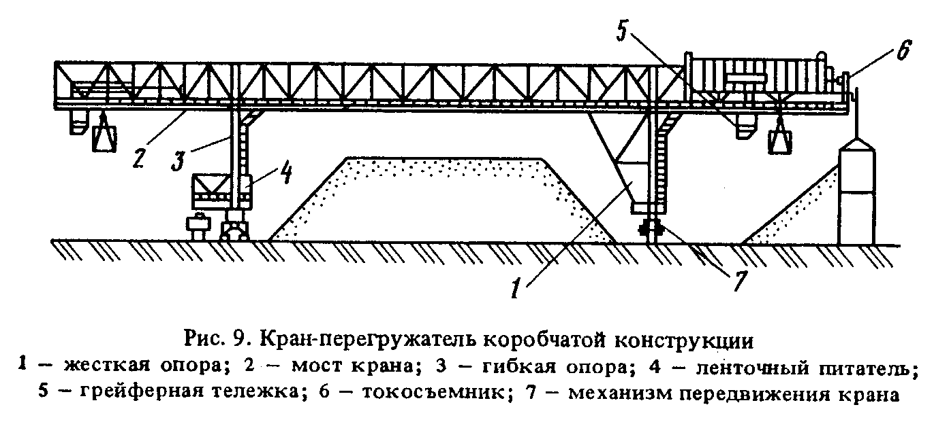

"Рис. 9. Кран-перегружатель коробчатой конструкции"
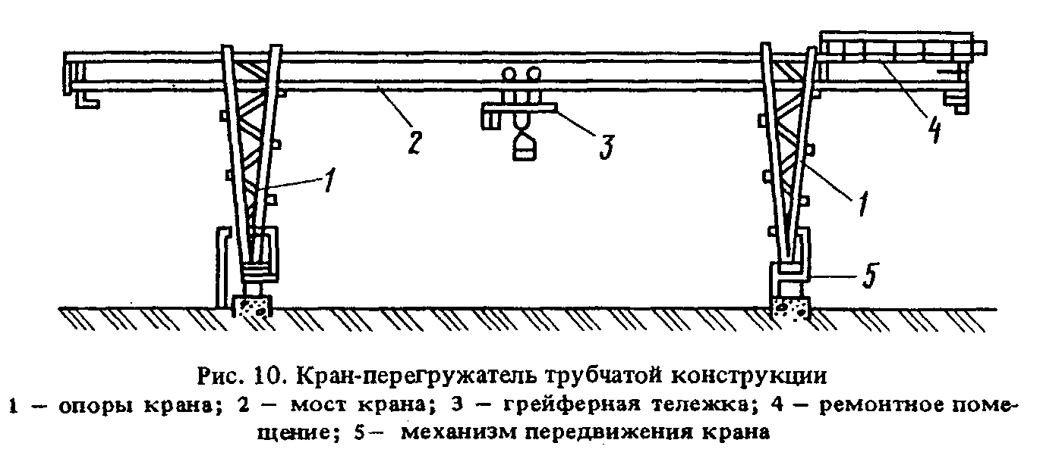

"Рис. 10. Кран-перегружатель трубчатой конструкции"

Нормы времени и расценки на измерители, указанные в таблице

┌─────────────────────────────┬──────────┬─────────┬───────┬───────┬────┐
│Наименование и состав работ │Состав │Измерите-│ Н.вр. │ Расц. │ N │
│ │звена мон-│ли │ │ │ │
│ │тажников │ │ │ │ │
├─────────────────────────────┼──────────┼─────────┼───────┼───────┼────┤
│ Монтаж ходовых балансирных │ │ │ │ │ │
│ тележек │ │ │ │ │ │
│ │ │ │ │ │ │
│1. Разметка мест установки│5 разр.- 1│1 тележка│ 7,8 │6-22 │ 1 │
│ходовых балансирных тележек.│4 " - 2│1 т │ │ │ │
│2. Установка на рельсы с│3 " - 1│ │ 0,5 │0-39,9 │ 2 │
│креплением ходовых тележек. │ │ │ │ │ │
├─────────────────────────────┼──────────┼─────────┼───────┼───────┼────┤
│ Монтаж редуктора механизма │ │ │ │ │ │
│ передвижения крана │ │ │ │ │ │
│ │ │ │ │ │ │
│1. Установка и закрепление│5 разр.- 1│1 редук- │ 9,5 │7-58 │ 3 │
│редуктора и тормозов │4 " - 2│тор │ │ │ │
│2. Установка электродвигате-│3 " - 1│1 т │ 0,9 │0-71,8 │ 4 │
│лей с центровкой, выверкой и│ │ │ │ │ │
│закреплением │ │ │ │ │ │
├─────────────────────────────┼──────────┼─────────┼───────┼───────┼────┤
│ Монтаж опор │ │ │ │ │ │
│ │ │ │ │ │ │
│1. Укрупнительная сборка опор│6 разр.- 1│1 опора │ 55 │45-10 │ 5 │
│из отдельных элементов с вы-│5 " - 1│1 т │ 4,5 │3-69 │ 6 │
│веркой и креплением │4 " - 3│ │ │ │ │
│2. Подкатка ходовых тележек │3 " - 2│ │ │ │ │
│3. Установка опор на тележки│ │ │ │ │ │
│с временным креплением рас-│ │ │ │ │ │
│чалками │ │ │ │ │ │
│4. Установка осей для соеди-│ │ │ │ │ │
│нения опор с ходовыми тележ-│ │ │ │ │ │
│ками с креплением │ │ │ │ │ │
│5. Установка связей с времен-│ │ │ │ │ │
│ным креплением │ │ │ │ │ │
│6. Установка опорных коробок│ │ │ │ │ │
│(для крана трубчатой конс-│ │ │ │ │ │
│трукции) │ │ │ │ │ │
├─────────────────────────────┼──────────┼─────────┼───────┼───────┼────┤
│ Установка стяжек опор │ │ │ │ │ │
│ │ │ │ │ │ │
│Установка стяжек с выверкой и│6 разр.- 1│1 стяжка │ 35 │27-65 │ 7 │
│креплением │4 " - 2│1 т │ 3,9 │3-08 │ 8 │
│ │3 " - 3│ │ │ │ │
├─────────────────────────────┼──────────┼─────────┼───────┼───────┼────┤
│ Сборка моста │ │ │ │ │ │
│ │ │ │ │ │ │
│1. Выкладка временных опор.│6 разр.- 1│1 мост │ 375 │309-38 │ 9 │
│2. Сборка моста из отдельных│5 " - 1│1 т │ 9,8 │8-09 │ 10 │
│элементов с выверкой и креп-│4 " - 2│ │ │ │ │
│лением. │3 " - 2│ │ │ │ │
├─────────────────────────────┼──────────┼─────────┼───────┼───────┼────┤
│ Сборка рамы грейферной │ │ │ │ │ │
│ тележки │ │ │ │ │ │
│ │ │ │ │ │ │
│Сборка рамы тележки из от-│5 разр.- 1│1 рама │ 45 │35-10 │ 11 │
│дельных частей с выверкой и│4 " - 3│1 т │ 4,8 │3-74 │ 12 │
│креплением │3 " - 2│ │ │ │ │
├─────────────────────────────┼──────────┼─────────┼───────┼───────┼────┤
│ Монтаж грейферной тележки │ │ │ │ │ │
│ │ │ │ │ │ │
│1. Установка на мост рамы с│То же │1 тележка│ 52 │40-56 │ 13 │
│креплением │ │1 т │ 10 │7-80 │ 14 │
│2. Установка на раму механиз-│ │ │ │ │ │
│мов подъема с выверкой и│ │ │ │ │ │
│креплением │ │ │ │ │ │
├─────────────────────────────┼──────────┼─────────┼───────┼───────┼────┤
│ Подъем моста │ │ │ │ │ │
│ │ │ │ │ │ │
│1. Подъем моста крана-перег-│6 разр.- 2│1 мост │ 195 │161-07 │ 15 │
│ружателя двумя гидроподъемни-│5 " - 3│1 т │ 0,9 │0-74,3 │ 16 │
│ками с осмотром механизмов в│4 " - 6│ │ │ │ │
│процессе подъема │3 " - 4│ │ │ │ │
│2. Устранение заеданий балок,│ │ │ │ │ │
│установка и снятие колец и│ │ │ │ │ │
│лент (при подъеме трубчатого│ │ │ │ │ │
│крана) │ │ │ │ │ │
├─────────────────────────────┼──────────┼─────────┼───────┼───────┼────┤
│ Сборка опор с мостом │ │ │ │ │ │
│ │ │ │ │ │ │
│1. Оснастка полиспастов для│6 разр.- 1│1 кран │ 350 │280-00 │ 17 │
│оттяжки опоры │5 " - 1│1 т │ 1,3 │1-04 │ 18 │
│2. Подкатка опор (в сборе с│4 " - 7│ │ │ │ │
│механизмами передвижения) под│3 " - 3│ │ │ │ │
│мост крана при помощи элек-│ │ │ │ │ │
│трических лебедок │ │ │ │ │ │
│3. Стыковка и крепление верх-│ │ │ │ │ │
│ней части опоры, смонтарован-│ │ │ │ │ │
│ной на мосту с нижней частью │ │ │ │ │ │
│4. Снятие монтажных связей с│ │ │ │ │ │
│опоры │ │ │ │ │ │
│5. Распасовка временных│ │ │ │ │ │
│полиспастов │ │ │ │ │ │
├─────────────────────────────┼──────────┼─────────┼───────┼───────┼────┤
│ Установка рельсов под │ │ │ │ │ │
│ грейферную тележку │ │ │ │ │ │
│ │ │ │ │ │ │
│1. Раскладка рельсов по ездо-│5 разр.- 1│1 м │ 1,2 │0-96 │ 19 │
│вым балкам │4 " - 1│ │ │ │ │
│2. Выверка установки рельсов │3 " - 1│ │ │ │ │
│3. Крепление рельсов между│ │ │ │ │ │
│собой и к ездовым балкам с│ │ │ │ │ │
│установкой уголков, планок и│ │ │ │ │ │
│упоров │ │ │ │ │ │
├─────────────────────────────┼──────────┼─────────┼───────┼───────┼────┤
│ Монтаж ремонтного помещения │ │ │ │ │ │
│ │ │ │ │ │ │
│1. Установка нижней части ре-│6 разр.- 1│1 поме- │ 94 │76-38 │ 20 │
│монтного помещения │4 " - 1│щение │ │ │ │
│2. Стыковка с мостом │3 " - 2│1 т │ 2,5 │2-03 │ 21 │
│3. Установка верхней части│ │ │ │ │ │
│помещения с креплением │ │ │ │ │ │
├─────────────────────────────┼──────────┼─────────┼───────┼───────┼────┤
│ Сборка бункера и подвесок │ │ │ │ │ │
│ │ │ │ │ │ │
│Сборка бункера и подвесок под│5 разр.- 1│1 т │ 11,5 │8-91 │ 22 │
│клепку на шпальных клетках │4 " - 1│ │ │ │ │
│ │3 " - 2│ │ │ │ │
├─────────────────────────────┼──────────┼─────────┼───────┼───────┼────┤
│ Установка бункера на │ │ │ │ │ │
│ рельсовом пути │ │ │ │ │ │
│ │ │ │ │ │ │
│1. Сборка верхних и нижних│5 разр.- 1│1 т │ 3,8 │2-96 │ 23 │
│частей подвесок │4 " - 2│ │ │ │ │
│2. Оснастка подъемного полис-│3 " - 2│ │ │ │ │
│паста │ │ │ │ │ │
│3. Установка бункера с под-│ │ │ │ │ │
│весками на рельсовый путь │ │ │ │ │ │
│4. Снятие и распасовка полис-│ │ │ │ │ │
│паста │ │ │ │ │ │
├─────────────────────────────┼──────────┼─────────┼───────┼───────┼────┤
│ Установка бункера на опоре │ │ │ │ │ │
│ крана │ │ │ │ │ │
│ │ │ │ │ │ │
│1. Оснастка подъемного полис-│5 разр.- 1│1 т │ 5,6 │4-36 │ 24 │
│паста │4 " - 2│ │ │ │ │
│2. Установка бункера на опору│3 " - 2│ │ │ │ │
│крана с выверкой и креплением│ │ │ │ │ │
│временными болтами и пробками│ │ │ │ │ │
│3. Снятие и распасовка полис-│ │ │ │ │ │
│паста │ │ │ │ │ │
├─────────────────────────────┼──────────┼─────────┼───────┼───────┼────┤
│ Монтаж пластинчатого │ │ │ │ │ │
│ питателя │ │ │ │ │ │
│ │ │ │ │ │ │
│1. Технический осмотр муфты и│6 разр.- 1│1 т │ 6,2 │5-01 │ 25 │
│подшипника питателя │4 " - 2│ │ │ │ │
│2. Установка в проектное│3 " - 2│ │ │ │ │
│положение питателя с крепле-│ │ │ │ │ │
│нием │ │ │ │ │ │
│3. Установка редуктора в│ │ │ │ │ │
│сборе с электродвигателем с│ │ │ │ │ │
│центрированием и креплением │ │ │ │ │ │
│4. Установка воронки и маят-│ │ │ │ │ │
│никовой заслонки │ │ │ │ │ │
├─────────────────────────────┼──────────┼─────────┼───────┼───────┼────┤
│ Установка буферов кранового │ │ │ │ │ │
│ пути грейферной тележки │ │ │ │ │ │
│ │ │ │ │ │ │
│Установка буферов на ездовые│5 разр.- 1│1 буфер │ 18 │14-40 │ 26 │
│балки с выверкой и креплени-│4 " - 1│1 т │ 2,5 │2-00 │ 27 │
│ем. │3 " - 1│ │ │ │ │
├─────────────────────────────┼──────────┼─────────┼───────┼───────┼────┤
│ Установка кронштейнов │ │ │ │ │ │
│ троллеедержателей │ │ │ │ │ │
│ │ │ │ │ │ │
│1. Разметка мест установки.│4 разр.- 1│1 т │ 19 │14-16 │ 28 │
│2. Установка кронштейнов на│3 " - 1│ │ │ │ │
│нижнем поясе моста с крепле-│ │ │ │ │ │
│нием. │ │ │ │ │ │
├─────────────────────────────┼──────────┼─────────┼───────┼───────┼────┤
│ Монтаж кабины управления │ │ │ │ │ │
│ │ │ │ │ │ │
│1. Сборка кабины с креплени-│5 разр.- 1│1 кабина │ 15 │11-48 │ 29 │
│ем │4 " - 2│ │ │ │ │
│2. Подъем и установка кабины│3 " - 3│ │ │ │ │
│с выверкой и креплением │ │ │ │ │ │
├─────────────────────────────┼──────────┼─────────┼───────┼───────┼────┤
│ Монтаж преобразовательного │ │ │ │ │ │
│ агрегата │ │ │ │ │ │
│ │ │ │ │ │ │
│1. Установка рамы под преоб-│6 разр.- 1│1 т │ 3,8 │3-23 │ 30 │
│разовательный агрегат │4 " - 1│ │ │ │ │
│2. Установка генераторов и│3 " - 1│ │ │ │ │
│электродвигателей по месту с│ │ │ │ │ │
│выверкой и креплением │ │ │ │ │ │
├─────────────────────────────┼──────────┼─────────┼───────┼───────┼────┤
│ Монтаж системы охлаждения │ │ │ │ │ │
│ │ │ │ │ │ │
│1. Установка вентилятора с│5 разр.- 1│1 т │ 45 │36-00 │ 31 │
│креплением │4 " - 1│ │ │ │ │
│2. Установка патрубков с сое-│3 " - 1│ │ │ │ │
│динением их и присоединением│ │ │ │ │ │
│к вентилятору │ │ │ │ │ │
├─────────────────────────────┼──────────┼─────────┼───────┼───────┼────┤
│ Сборка шатра грейферной │ │ │ │ │ │
│ тележки │ │ │ │ │ │
│ │ │ │ │ │ │
│1. Укрупнительная сборка кар-│5 разр.- 1│1 шатер │ 48 │37-34 │ 32 │
│каса шатра │4 " - 2│1 т │ 5,5 │4-28 │ 33 │
│2. Укрупнительная сборка лис-│3 " - 2│ │ │ │ │
│тов обшивки │ │ │ │ │ │
├─────────────────────────────┼──────────┼─────────┼───────┼───────┼────┤
│ Установка шатра грейферной │ │ │ │ │ │
│ тележки │ │ │ │ │ │
│ │ │ │ │ │ │
│1. Установка каркаса шатра.│То же │1 шатер │ 28 │21-78 │ 34 │
│2. Установка листов обшивки с│ │1 т │ 3,6 │2-80 │ 35 │
│креплением. │ │ │ │ │ │
├─────────────────────────────┼──────────┼─────────┼───────┼───────┼────┤
│ Установка вентиляторов │ │ │ │ │ │
│ грейферной тележки │ │ │ │ │ │
│ │ │ │ │ │ │
│Установка и крепление венти-│5 разр.- 1│1 венти- │ 8 │6-44 │ 36 │
│ляторов с насадкой лопастей и│3 " - 1│лятор │ │ │ │
│торцевой крышки │ │1 т │ 3,9 │3-14 │ 37 │
├─────────────────────────────┼──────────┼─────────┼───────┼───────┼────┤
│ Сборка грейфера │ │ │ │ │ │
│ │ │ │ │ │ │
│Сборка грейфера со стыковой│6 разр.- 1│1 грей- │ 13,5 │10-97 │ 38 │
│челюстей, установкой верхних│4 " - 1│фер │ │ │ │
│и нижних блоков и подвижных│3 " - 2│1 т │ 1,2 │0-97,5 │ 39 │
│балок. │ │ │ │ │ │
├─────────────────────────────┼──────────┼─────────┼───────┼───────┼────┤
│ Запасовка полиспастов │ │ │ │ │ │
│ грейфера │ │ │ │ │ │
│ │ │ │ │ │ │
│1. Подготовка подвески тра-│5 разр.- 1│1 канат │ 28 │21-78 │ 40 │
│версы к запасовке │4 " - 2│100 м │ 9,5 │7-39 │ 41 │
│2. Размотка каната │3 " - 2│ │ │ │ │
│3. Запасовка полиспастов │ │ │ │ │ │
├─────────────────────────────┼──────────┼─────────┼───────┼───────┼────┤
│ Установка ограничителя │ │ │ │ │ │
│ перекоса моста │ │ │ │ │ │
│ │ │ │ │ │ │
│1. Сборка по месту ограничи-│5 разр.- 1│1 ограни-│ 6,5 │5-53 │ 42 │
│теля перекоса моста из от-│4 " - 1│читель │ │ │ │
│дельных деталей с креплением│ │ │ │ │ │
│к конструкции моста │ │ │ │ │ │
│2. Запасовка каната │ │ │ │ │ │
├─────────────────────────────┼──────────┼─────────┼───────┼───────┼────┤
│ Установка башмаков │ │ │ │ │ │
│ токоприемника │ │ │ │ │ │
│ │ │ │ │ │ │
│Установка башмаков на штанге│6 разр.- 1│1 башмак │ 12,5 │10-10 │ 43 │
│рамы грейферной тележки с│4 " - 2│1 т │ 6,2 │5-01 │ 44 │
│креплением. │3 " - 2│ │ │ │ │
├─────────────────────────────┼──────────┼─────────┼───────┼───────┼────┤
│ Монтаж токоподвода │ │ │ │ │ │
│ │ │ │ │ │ │
│1. Разметка мест установки.│6 разр.- 1│1 т │ 22 │19-53 │ 45 │
│2. Установка листов, швелле-│5 " - 1│ │ │ │ │
│ров и кронштейнов токоподво-│4 " - 2│ │ │ │ │
│да │ │ │ │ │ │
│3. Установка рычага полиспас-│ │ │ │ │ │
│та │ │ │ │ │ │
│4. Установка лебедки │ │ │ │ │ │
│5. Установка кареток │ │ │ │ │ │
│6. Заводка цепи на каретки │ │ │ │ │ │
│7. Установка блоков │ │ │ │ │ │
│8. Запасовка стального каната│ │ │ │ │ │
├─────────────────────────────┼──────────┼─────────┼───────┼───────┼────┤
│ Монтаж ремонтного │ │ │ │ │ │
│ оборудования │ │ │ │ │ │
│ │ │ │ │ │ │
│1. Установка узлов ремонтного│6 разр.- 1│1 т │ 18 │16-56 │ 46 │
│оборудования │5 " - 1│ │ │ │ │
│2. Установка ограждающего│4 " - 1│ │ │ │ │
│кожуха │ │ │ │ │ │
│3. Запасовка стального каната│ │ │ │ │ │
│механизма подъема │ │ │ │ │ │
│4. Установка электродвигателя│ │ │ │ │ │
└─────────────────────────────┴──────────┴─────────┴───────┴───────┴────┘

Глава 6. Монтаж кранов консольных

§ Е28-2-20. Монтаж крана велосипедного

Состав звена
Монтажники 4 разр. - 2
" 3 " - 2

Нормы времени и расценки на измерители, указанные в таблице

┌─────────────────────────────────────┬────────────┬───────┬───────┬────┐
│ Наименование и состав работ │ Измерители │ Н.вр. │ Расц. │ N │
├─────────────────────────────────────┼────────────┼───────┼───────┼────┤
│1. Сборка крана из отдельных элемен-│ 1 кран │ 31 │23-10 │ 1 │
│тов │ 1 т массы │ 2,4 │ 1-79 │ 2 │
│2. Установка крана │ │ │ │ │
│3. Установка блоков и запасовка их│ │ │ │ │
│стальным канатом │ │ │ │ │
│4. Надевание и крепление цепей │ │ │ │ │
│5. Испытание крана вхолостую и под│ │ │ │ │
│нагрузкой │ │ │ │ │
└─────────────────────────────────────┴────────────┴───────┴───────┴────┘

§ Е28-2-21. Монтаж кранов консольных

Состав звена
Монтажники 5 разр. - 1
" 4 " - 2
" 3 " - 2

Нормы времени и расценки на измерители, указанные в таблице

┌─────────────────────────────────────┬────────────┬───────┬───────┬────┐
│ Наименование и состав работ │ Измерители │ Н.вр. │ Расц. │ N │
├─────────────────────────────────────┼────────────┼───────┼───────┼────┤
│1. Сборка металлоконструкций крана │ 1 кран │ 12,5 │ 9-73 │ 1 │
│2. Установка металлоконструкций крана│ 1 т массы │ 10,5 │ 8-17 │ 2 │
│(мачт, ферм, укосин, монорельсов,│ │ │ │ │
│опорных конструкций) │ │ │ │ │
│3. Установка механизма передвижения и│ │ │ │ │
│всех подшипников крана │ │ │ │ │
│4. Установка грузовой тележки на│ │ │ │ │
│рельсовый путь │ │ │ │ │
│5. Оснастка подъемного полиспаста и│ │ │ │ │
│блоков механизма передвижения тележки│ │ │ │ │
│6. Выверка всех частей крана │ │ │ │ │
│7. Испытание крана вхолостую и под│ │ │ │ │
│нагрузкой │ │ │ │ │
└─────────────────────────────────────┴────────────┴───────┴───────┴────┘

Глава 7. Разные работы

Нормами и расценками настоящей главы предусмотрены работы, встречающиеся при монтаже кранов различных типов.

§ Е28-2-22. Установка рельсовых захватов

Нормы времени и расценки на измерители, указанные в таблице

┌─────────────────────────────┬──────────┬─────────┬───────┬───────┬────┐
│Наименование и состав работ │Состав │Измерите-│ Н.вр. │ Расц. │ N │
│ │звена мон-│ли │ │ │ │
│ │тажников │ │ │ │ │
├─────────────────────────────┼──────────┼─────────┼───────┼───────┼────┤
│ Установка захвата │ │ │ │ │ │
│ с электрическим приводом │ │ │ │ │ │
│ │ │ │ │ │ │
│1. Установка захвата с креп-│6 разр.- 1│ │ │ │ │
│лением │4 " - 1│ │ │ │ │
│2. Запасовка стальных канатов│3 " - 2│ │ │ │ │
│При массе захвата т: │ │ │ │ │ │
│ до 2 │ │1 захват │ 6,3 │5-12 │ 1 │
│ │ │1 т │ 7,5 │6-09 │ 2 │
├─────────────────────────────┼──────────┼─────────┼───────┼───────┼────┤
│ св.2 │6 разр.- 1│1 захват │ 12,5 │10-10 │ 3 │
│ │4 " - 2│1 т │ 4,4 │3-56 │ 4 │
│ │3 " - 2│ │ │ │ │
│ │ │ │ │ │ │
├─────────────────────────────┼──────────┼─────────┼───────┼───────┼────┤
│ Установка захвата │ │ │ │ │ │
│ с ручным приводом │ │ │ │ │ │
│ │ │ │ │ │ │
│Установка захвата с креплени-│6 разр.- 1│1 захват │ 0,98 │0-83,3 │ 5 │
│ем │4 " - 1│1 т │ 9,7 │8-25 │ 6 │
│ │3 " - 1│ │ │ │ │
└─────────────────────────────┴──────────┴─────────┴───────┴───────┴────┘

§ Е28-2-23. Установка лестниц, площадок и ограждений

Норма времени и расценка на 1 т

┌───────────────────────────────────────┬────────────┬───────┬──────────┐
│ Состав работы │ Состав зве-│ Н.вр. │ Расц. │
│ │ на монтаж- │ │ │
│ │ ников │ │ │
├───────────────────────────────────────┼────────────┼───────┼──────────┤
│Установка лестниц, площадок и огражде- │ 4 разр.- 2 │ 22 │ 16-72 │
│ний с креплением │ 3 " - 1 │ │ │
└───────────────────────────────────────┴────────────┴───────┴──────────┘

§ Е28-2-24. Монтаж вспомогательных приспособлений

Норма времени и расценка на 1 т массы крана

┌───────────────────────────────────────┬────────────┬───────┬──────────┐
│ Состав работы │ Состав зве-│ Н.вр. │ Расц. │
│ │ на монтаж- │ │ │
│ │ ников │ │ │
├───────────────────────────────────────┼────────────┼───────┼──────────┤
│Установка подмостей, монтажных лестниц,│ 4 разр.- 1 │ 0,3 │ 0-21,9 │
│люлек, якорей и деревянных настилов │ 3 " - 2 │ │ │
└───────────────────────────────────────┴────────────┴───────┴──────────┘

§ Е28-2-25. Установка мелких механизмов и приборов

Состав звена
Монтажники 4 разр. - 1
" 3 " - 1

Нормы времени и расценки на измерители, указанные в таблице

┌─────────────────────────────────┬──────────────┬───────┬───────┬──────┐
│ Наименование и состав работ │ Измерители │ Н.вр. │ Расц. │ N │
├─────────────────────────────────┼──────────────┼───────┼───────┼──────┤
│ Установка ограничителя │ │ │ │ │
│ грузоподъемности │ │ │ │ │
│ │ │ │ │ │
│Установка ограничителя грузоподь-│1 ограничитель│ 3,5 │ 2-61 │ 1 │
│емности с креплением │ │ │ │ │
├─────────────────────────────────┼──────────────┼───────┼───────┼──────┤
│ Установка кольцевого │ │ │ │ │
│ токосъемника │ │ │ │ │
│ │ │ │ │ │
│Установка кольцевого токосъемника│1 токосъемник │ 0,5 │ 0-37,3│ 2 │
│с креплением │ │ │ │ │
├─────────────────────────────────┼──────────────┼───────┼───────┼──────┤
│ Установка указателя │ │ │ │ │
│ вылета стрелы │ │ │ │ │
│ │ │ │ │ │
│Установка указателя вылета стрелы│1 указатель │ 0,5 │ 0-37,3│ 3 │
│с креплением │ │ │ │ │
├─────────────────────────────────┼──────────────┼───────┼───────┼──────┤
│ Установка конечных │ │ │ │ │
│ выключателей │ │ │ │ │
│ │ │ │ │ │
│Установка конечных выключателей │1 выключатель │ 0,5 │ 0-37,3│ 4 │
│с креплением │ │ │ │ │
├─────────────────────────────────┼──────────────┼───────┼───────┼──────┤
│ Установка указателя │ │ │ │ │
│ давления ветра │ │ │ │ │
│ │ │ │ │ │
│Установка указателя с креплением.│1 указатель │ 0,3 │ 0-22,4│ 5 │
└─────────────────────────────────┴──────────────┴───────┴───────┴──────┘

§ Е28-2-26. Технический осмотр и смазка всех узлов крана

Нормы времени и расценки на измерители, указанные в таблице

┌─────────────────────────────┬──────────┬─────────┬───────┬───────┬────┐
│Наименование и состав работ │Состав │Измерите-│ Н.вр. │ Расц. │ N │
│ │звена мон-│ли │ │ │ │
│ │тажников │ │ │ │ │
├─────────────────────────────┼──────────┼─────────┼───────┼───────┼────┤
│1. Снятие кожухов и крышек │4 разр.- 1│1 кран │ 17 │12-67 │ 1 │
│2. Осмотр механизмов │3 " - 1│1 т гру- │ 0,5 │0-37,3 │ 2 │
│3. Шприцевание подшипников │ │зоподъем-│ │ │ │
│4. Заливка масла в редукторы │ │ности │ │ │ │
│5. Установка кожухов и крышек│ │ │ │ │ │
└─────────────────────────────┴──────────┴─────────┴───────┴───────┴────┘

Примечание. При определении грузоподъемности крана следует принимать сумму грузоподъемности главных и вспомогательных подъемов.

§ E28-2-27. Испытание кранов

Состав звена
Монтажники 6 разр. - 1
" 4 " - 2
" 3 " - 2

Нормы времени и расценки на измерители, указанные в таблице

┌─────────────────────────────┬──────────┬─────────┬───────┬───────┬────┐
│ Состав работы │Грузоподъ-│Измерите-│ Н.вр. │ Расц. │ N │
│ │емность, т│ли │ │ │ │
├─────────────────────────────┼──────────┼─────────┼───────┼───────┼────┤
│1. Подготовка груза │До 25 │1 кран │ 37,5 │30-30 │ 1 │
│2. Проверка системы смазки │ │1 т гру- │ 0,24 │0-19,4 │ 2 │
│3. Опробование работы меха-│ │зоподъем-│ │ │ │
│низмов вхолостую и под наг-│ │ности │ │ │ │
│рузкой с регулировкой и│ ├─────────┼───────┼───────┼────┤
│устранением обнаруженных│Св.25 │1 кран │ 104 │84-03 │ 3 │
│дефектов │ │1 т гру- │ 0,59 │0-47,7 │ 4 │
│4. Наблюдевие за работой│ │зоподъем-│ │ │ │
│механизмов в течение установ-│ │ности │ │ │ │
│ленного календарного времени │ │ │ │ │ │
└─────────────────────────────┴──────────┴─────────┴───────┴───────┴────┘

Примечание. При определении грузоподъемности крана следует принимать сумму грузоподъемности главных и вспомогательных подъемов.

§ Е28-2-28. Демонтаж рельсовых захватов

Нормы времени и расценки на измерители, указанные в таблице

┌─────────────────────────────┬──────────┬─────────┬───────┬───────┬────┐
│Наименование и состав работ │Состав │Измерите-│ Н.вр. │ Расц. │ N │
│ │звена мон-│ли │ │ │ │
│ │тажников │ │ │ │ │
├─────────────────────────────┼──────────┼─────────┼───────┼───────┼────┤
│ Снятие захвата с │ │ │ │ │ │
│ электрическим приводом │ │ │ │ │ │
│ │ │ │ │ │ │
│1. Распасовка стального кана-│6 разр.- 1│ │ │ │ │
│та │4 " - 1│ │ │ │ │
│2. Снятие захвата │3 " - 2│ │ │ │ │
│3. Маркировка. При массе зах-│ │ │ │ │ │
│вата, т: │ │ │ │ │ │
│ │ │ │ │ │ │
│ до 2 │ │1 захват │ 2,8 │2-28 │ 1 │
│ │ │1 т │ 3,3 │2-68 │ 2 │
├─────────────────────────────┤ ├─────────┼───────┼───────┼────┤
│ св.2 │ │1 захват │ 5,7 │4-63 │ 3 │
│ │ │1 т │ 2 │1-63 │ 4 │
├─────────────────────────────┼──────────┼─────────┼───────┼───────┼────┤
│ Снятие захвата с ручным │ │ │ │ │ │
│ приводом │ │ │ │ │ │
│ │ │ │ │ │ │
│1. Снятие захвата │4 разр.- 1│1 захват │ 0,44 │0-32,8 │ 5 │
│2. Маркировка │3 " - 1│1 т │ 4,3 │3-20 │ 6 │
└─────────────────────────────┴──────────┴─────────┴───────┴───────┴────┘

§ Е28-2-29. Демонтаж лестниц, площадок, ограждений

Норма времени и расценка на 1 т конструкций

┌───────────────────────────────────────┬────────────┬───────┬──────────┐
│ Состав работы │ Состав зве-│ Н.вр. │ Расц. │
│ │ на монтаж- │ │ │
│ │ ников │ │ │
├───────────────────────────────────────┼────────────┼───────┼──────────┤
│Снятие лестниц, площадок и ограждений │3 разр. - 2 │ 9,6 │ 6-72 │
└───────────────────────────────────────┴────────────┴───────┴──────────┘

§ Е28-2-30. Газовая резка и прихватка сваркой
при монтаже и демонтаже кранов

Нормы времени и расценки на 1 т конструкции

┌───────────────────────────────────┬────────────┬───────┬────────┬─────┐
│ Наименование работ │ Состав зве-│ Н.вр. │ Расц. │ N │
│ │ на монтаж- │ │ │ │
│ │ ников │ │ │ │
├───────────────────────────────────┼────────────┼───────┼────────┼─────┤
│Газовая резка │Газорезчик │ 0,11 │ 0-08,7 │ 1 │
│ │4 разр. │ │ │ │
├───────────────────────────────────┼────────────┼───────┼────────┼─────┤
│Прихватка сваркой │Электросвар-│ 0,15 │ 0-11,9 │ 2 │
│ │щик 4 разр. │ │ │ │
└───────────────────────────────────┴────────────┴───────┴────────┴─────┘

